СГУ ИМ. ПИТИРИМА СОРОКИНА
НАЦИОНАЛЬНАЯ СИСТЕМА ПЛАТЕЖНЫХ КАРТ
Обоснование реализации сервиса
МИР Ритейла
Жакова Олеся Алексеевна
Институт экономики и управления (ИЭиУ)
Бакалавриат, четвертый курс

Версия № 2.0.4 от 26.01.2026

Резюме
Целью обоснования является демонстрация целесообразности создания и внедрения инновационного сервиса «МИР Ритейла». Сервис направлен на решение такой проблемы современного ритейла, как недостаток точной информации о жизненных контекстах покупателей, что мешает персонализации предложений, правильным сегментации и построению ценовой политики, а также повышению лояльности клиентов. В то же время потребители, имея множество жизненных контекстов, в основном не получают в нужный момент релевантные предложения.
Сервис «МИР Ритейла» объединяет государственные меры поддержки и коммерческие скидки, основанные на данных о событиях в жизни клиента (день рождения, рождение ребёнка, профессиональный праздник и др.) а также категориях (студент, пенсионер и т. п.), получаемых с согласия пользователя из Госуслуг и таких источников, как, например, ВКонтакте. Целевой аудиторией сервиса выступают офлайн-ритейлеры, в первую очередь крупные продуктовые сети (такие как «Магнит», «Пятёрочка», «Лента» и др.), а конечными бенефициарами – все категории покупателей, особенно молодёжь 18–25 лет, активно совершающая покупки и заинтересованная в персонализированных предложениях. Сервис работает бесшовно: покупатель оплачивает привычным способом (карта «Мир»), а система автоматически применяет все доступные льготы и скидки без дополнительных действий с его стороны.
Анализ конкурентной среды показал, что прямых аналогов или заменителей сервиса на рынке не существует. Отсутствуют решения, одновременно интегрирующие государственные программы поддержки и поведенческие данные для персонализированного ценообразования в момент покупки. Это делает «МИР Ритейла» уникальным продуктом, формирующим новую рыночную нишу на стыке социальной политики, финтеха и ритейла. Ключевые отличия от гипотетических конкурентов:
- в будущем независимость по отношению к платёжным рельсам и способам инициирования платежа;
- глубокая персонализация на основе данных при соблюдении требований законодательства;
- Расширение «Моей Карты Мир».
Экономическая эффективность проекта подтверждена анализом. Расчёт показателей на трёхлетнем горизонте дал следующие результаты:
- NPV = 107,5 млн руб.;
- IRR = 253% (значительно превышает ставку дисконтирования в 31,97%);
- PP — 19,2 месяца;
- LTV/CAC = 70,17.
Эти данные подтверждают высокую инвестиционную привлекательность и устойчивость бизнес-модели, основанной на транзакционной комиссии.
Таким образом, мы создаем механизм, который абсолютно меняет облик ритейла, делает его человекоцентричным, обеспечивает связь с событиями жизни человека, помогает подстраивается под них.

Оглавление
Резюме 2
История изменений 5
Термины, определения и сокращения 7
1. Описание сервиса 9
1.1. Идея сервиса 9
1.2. Акторы 12
1.2.1. Описание акторов 12
1.2.2. Функции акторов 13
1.3. Архитектурные схемы 14
1.3.1. Схема «До» сервиса с описанием внешних процессов 14
1.3.2. Схема «После» внедрения сервиса с описанием внешних процессов 17
1.4. Пользовательские сценарии (UML Use-case diagram) 27
1.4.1. Перечень пользовательских сценариев и диаграмма прецедентов (UML Use Case Diagram) 27
1.4.2. Описание ключевых пользовательских сценариев и их реализация 28
1.5. Внутренняя логика работы сервиса 32
1.6. Система типов событий, типов людей и поощрений со стороны магазинов 34
1.6.1. Классификация событий 34
1.6.2. Классификация людей 34
1.6.3. Классификация правил применения скидок 34
2. Маркетинг 36
2.1. Рынок сервиса 36
2.1.1. Прогноз объема рынка 36
2.1.2. Ситуационный анализ 36
2.2. Анализ потребителей 37
2.2.1. Определение целевой аудитории 37
2.3. Customer Development 37
2.3.1. Формирование гипотез для поиска целевой аудитории 37
2.3.2. Проведение опроса и его результаты 38
2.3.3. Выводы по результатам исследования 39
2.4. Разработка продуктовой стратегии 40
2.4.1. SWOT-анализ 40
2.4.2. Методика STP – сегментация 41
2.4.3. Методика STP – позиционирование 41
2.5. Формирование основы расчета 42
2.5.1. Маркетинг Микс 42
2.5.2. Lean Canvas 43
3. Экономическая составляющая сервиса 44
3.1. Расчет ставки дисконтирования, доходов, расходов 44
3.1.1. Расчет ставки дисконтирования 44
3.1.2. Выбор режима налогообложения 44
3.1.3. Расчет свободного денежного потока 44
3.2. Формирование денежных потоков в Excel 44
3.2.1. Расчет показателей экономической эффективности проекта 44
3.2.2. Расчет Юнит-экономики проекта 45
3.2.3. Анализ рисков проекта 45
3.2.4. Аналитическая записка 45
4. Спецификация 46
4.1. Требования к пошаговой обработке информационных потоков 46
4.2. Сводный перечень элементов бизнес-данных 47
4.3. Справочник элементов бизнес-данных 47
4.4. Правила применения элементов бизнес-данных в сообщениях 49
5. Заключение 50
6. Список использованных источников 52

История изменений
№ версии | Дата обновления | Краткое описание изменения | Обновлено
0.0.0 | 29.11.25 | Начальная версия | Жакова О.А.
0.0.1 | 02.12.25 | Добавлены подразделы 1.2 и 1.3 | Жакова О.А.
1.0.0 | 07.01.26 | Изменена концепция сервиса | Жакова О.А.
1.0.1 | 08.01.26 | Внесены изменения в подраздел 1.1 | Жакова О.А.
1.0.2 | 09.01.26 | Внесены изменения в подразделы 1.2 и 1.3 | Жакова О.А.
1.0.3 | 10.01.26 | Добавлен подраздел 1.4 | Жакова О.А.
1.0.4 | 11.01.26 | Добавлены разделы «Термины, определения и сокращения» и «Список использованных источников», подраздел 1.5 и раздел 2 | Жакова О.А.
1.0.5 | 16.01.26 | Внесены изменения в п. 2.1.2 | Жакова О.А.
1.0.6 | 17.01.26 | Добавлены подраздел 2.3 и п. 2.4.2, 2.4.3 | Жакова О.А.
1.0.7 | 18.01.26 | Добавлены разделы 3, 4, «Резюме», «Оглавление» и «Заключение» | Жакова О.А.
2.0.0 | 22.01.26 | Изменена концепция сервиса.  Внесены изменения в раздел «Термины, определения и сокращения» | Жакова О.А.
2.0.1 | 23.01.26 | Внесены изменения в раздел «Термины, определения и сокращения» и подраздел 1.1 | Жакова О.А.
2.0.2 | 24.01.26 | Внесены изменения в подразделы 1.1, 1.2 и в п. 1.3.2 | Жакова О.А.
2.0.3 | 25.01.26 | Внесены изменения в раздел «Термины, определения и сокращения» и в п. 1.3.2 | Жакова О.А.
2.0.4 | 26.01.26 | Внесены изменения в п. 1.3.1, в подразделы 1.4 и 1.5, в разделы 3 и 4, добавлен подраздел 1.6 | Жакова О.А.

Термины, определения и сокращения
Аббр. | Термин | Описание
API | Application Programming Interface | Программный интерфейс, позволяющий различным программам взаимодействовать друг с другом
ID | Идентификатор | Уникальный идентификатор, присваиваемый чему-либо
PAR | Payment Account Reference | ID всех токенов и карты человека; инструмент, который все токены и карту человека соединяет/склеивает воедино
UI | Пользовательский интерфейс | Среда, с помощью которой человек взаимодействует с сервисом
VK | ВКонтакте | Социальная сеть
АО «НСПК» / НСПК | Акционерное общество «Национальная система платежных карт» / Национальная система платежных карт | Оператор платежной системы «Мир», операционный платежный и клиринговый центр Системы быстрых платежей, процессинговый центр и IT-компания «Мир Plat.Form»
Бэк-Офис МКМ | Бэк-Офис Моей карты Мир | Сервис «МИР Ритейла»
Минцифры России | Министерство цифрового развития, связи и массовых коммуникаций Российской Федерации | Федеральный орган исполнительной власти, который подчиняется Правительству РФ и курирует все вопросы обмена информацией и связью в России
МКМ | Моя карта Мир | Проект АО «НСПК» и Минцифры России, который позволит получать и федеральные, и региональные меры поддержки с помощью карты платежной системы «Мир» и который планируют запустить в 2026 году
ОПКЦ ПС МИР / ОПКЦ | Операционный платежный и клиринговый центр Платежной Системы «МИР» | Эту роль выполняет АО «НСПК». Функции: 1. Разработка Правил, Тарифов, Стандартов. 2. Координация деятельности Участников (банков). 3. Обеспечение выполнения операций между Участниками. 4. Выполнение клиринга. 5. Предоставление расчетной информации в Расчетный банк
 | Привет! | Программа лояльности АО «НСПК»
Фронт-Офис МКМ | Фронт-Офис Моей карты Мир | Решение АО «НСПК», обеспечивающее возможность пользоваться Моей картой Мир

1. Описание сервиса

1.1. Идея сервиса
«МИР Ритейла» – это сервис, который расширит проект Акционерного общества «Национальная система платежных карт» (АО «НСПК») и Министерства цифрового развития, связи и массовых коммуникаций Российской Федерации (Минцифры России) «Моя карта Мир» (МКМ), позволит ритейлу находить информационные поводы для продажи, а покупателям – бесшовно получать при покупках положенные федеральные и региональные меры поддержки и персональные коммерческие скидки с учетом жизненных контекстов.
Ключевая идея сервиса состоит в том, что он в качестве Бэк-Офиса Моей карты Мир (Бэк-Офиса МКМ) собирает и склеивает информацию о событиях, связанных с людьми, с их действиями, с магазинами, с обществом, и о категориях потребителей из разных источников, а также политику продаж от розничных магазинов (тип события, категория человека, размер скидки). После этого «МИР Ритейла» загружает таблицы людей, событий и правил обслуживания от магазинов во Фронт-Офис Моей карты Мир АО «НСПК», который потом использует эти знания в момент совершения покупок людьми, а также в программу лояльности НСПК «Привет!», чтобы человек знал, что, где, когда и за что ему положено.
Было заявлено, что для проекта «МКМ» создаются федеральные и региональные витрины данных, но ничего не делается для коммерческих историй, так что «МИР Ритейла» как раз может стать коммерческой бэк-офисной витриной данных. Мы идеологию у МКМ никак не меняем, а расширяем, добавляем еще одну очень важную витрину, связанную с событиями людей, с событиями в жизни общества, с теми или иными действиями потребителей и с профилями для обслуживания покупателей.
Базовыми источниками данных являются Госуслуги и ВКонтакте (VK), но в целом сервис может подключать любые организации, которые нужны для извлечения новых знаний о событиях и категориях людей. Поставщики данных будут в этом заинтересованы, т. к. для них это реклама. Также они могут брать с ритейлеров деньги за эту историю.
Взаимодействие сервиса с такими источниками является онлайновым, «МИР Ритейла» делает к ним запросы, собирает данные, отслеживает события, связанные с жизнью человека, осуществляет проверку дат. Источникам данных необходимо предоставить нам Application Programming Interface (API).
Также сервис дает возможность магазинам опубликовать у нас события, которые они готовы поддерживать, и сказать, какой тип события какой вид поддержки повлечет, какие категории клиентов (в зависимости от того, какие будем поддерживать, классифицировать) на какие скидки могут рассчитывать. Для этого разрабатывается API для магазинов.
Предусмотрен вариант, когда есть пользовательский интерфейс (UI) для магазинов. Если у них нет мощной программной системы, которой можем дать API, то есть возможность сделать личные кабинеты в программе лояльности «Привет!», которая потом будет отдавать нам правила обслуживания от магазинов, то есть эта программа в данном случае будет для нас Фронт-Офисом по вводу данных магазинами.
Далее сервис занимается классификацией и унификацией. Собирая данные из разных источников и от магазинов, он приводит их к единому стандарту. Ценность сервиса как раз-таки и заключается в разработке системы событий, типов людей и поощрений со стороны магазинов. В итоге в сервисе формируется 3 таблицы: таблица типов событий, таблица типов потребителей, таблица соответствия «Событие + потребитель + действия определенного магазина». Это и есть та стандартизированная витрина для Фронт-Офиса МКМ. Нам надо передать ему лишь готовые потребительские профили и профили обслуживания покупателей. Витрины данных как раз и нужны, чтобы не нагружать систему, ведь сведения в них заранее подготовлены к потреблению.
Сервис непосредственно в самой покупке не участвует, он является умным, знающим людей, события, ритейл Бэк-Офисом МКМ для Фронт-Офиса МКМ. Взаимодействие с Фронт-Офисом МКМ происходит вне контекста транзакций на сеансовой основе. В любой момент времени, как только в Бэк-Офисе МКМ изменяются данные (правила предоставления специальных цен, статус по тому или иному потребителю и т. п.), он проактивно действует и публикует во Фронт-Офис МКМ обновленные требуемые правила обработки / профили обслуживания. Не связанный с транзакциями информационный обмен сервиса с Фронт-Офисом МКМ обоснован, так как он минимизирует риски разрыва связи, ошибок при передаче данных, которые с большей вероятностью могут возникнуть при участии множества сторон в информационном обмене прямо в момент совершения покупок, а не заранее. Когда же происходят онлайн-транзакции, то мы можем быть больше уверены в том, что они пройдут успешно, потому что все уже будет загружено во Фронт-Офис МКМ.
Кассовое программное обеспечение у ритейлеров может быть недостаточно высокого уровня, но это не проблема, потому что Фронт-Офис МКМ сам будет применять льготы и коммерческие скидки к корзине в соответствии с правилами, полученными от нашего умного Бэк-Офиса МКМ. Государственные меры поддержки и скидки будут моментальными, а не в виде кешбэка.
«Привет!» также может стать отличным пользовательским интерфейсом для клиентов. Туда сервис также может добавлять собранную и склеенную им информацию, чтобы потребители знали, какие скидки какие магазины по какой причине предоставляют. Мы фактически являемся Бэк-Офисом для программы лояльности НСПК, через API поставляя ему информацию, чтобы они отображали ее пользователю в браузере или в приложении. Именно через «Привет!» покупатели смогут подключаться к сервису. Также у них будет возможность не только смотреть и узнавать, какие скидки они получили или получат, но и указывать дополнительные данные о себе, подтверждать какую-либо информацию (на основании которой тоже можно будет получить скидки), т. е. через «Привет!» также можно собирать события, программа лояльности будет предоставлять их сервису.
Пользовательские интерфейсы можно было развернуть и в мобильных приложениях банков (в разделе с акциями), но программа лояльности НСПК «Привет!» видится более правильным решением, т. к. это более универсальное и равноудаленное решение.
«Привет!» мы не используем как механизм для движения денег. Мы его используем как интерфейс для магазинов и потребителей, для настроек в нашей системе. Мы просто частично используем функциональность программы, как некоторый уже имеющийся механизм взаимодействия с магазинами и потребителями.
Стоит отметить, что магазины могут не знать, какие есть события и категории. Наша система ему сможет помогать, предоставляя перечень, например, также через «Привет!».
Мостиком для определения покупателя и связки данных по нему является номер телефона человека, ведь, например, в VK есть номер телефона, а в программе лояльности «Привет!» содержится номер телефона и карта, так же и в Госуслугах. Номер телефона служит идентификатором (ID) человека при поиске его данных. Далее при оплате таким идентификатором является карта.
Идея сервиса должна сработать, потому что он позволит решить проблемы магазинов и покупателей. Например, в настоящее время ритейлер не знает многой информации о своих клиентах (доступные льготы от государства, статус, семейное положение, профессия, должность, любимые хобби, текущие потребности (к примеру, человек строит дом и ему нужны определённые материалы), круг общения клиента и знаковые даты – дни рождения близких и друзей, годовщина свадьбы и т. п.), которую он мог бы использовать для формирования точной сегментации, правильной ценовой политики и перехода на персонализированный подход к клиентам, который увеличил бы их лояльность и, как следствие, прибыль ритейлера. Клиенты же, имея множество жизненных контекстов, в основном не получают в нужный момент релевантные предложения.
Залогом успеха сервиса является сочетание элементов социальной политики, поведенческой экономики, «очеловечивания» финансов, персонализации и экономических выгод для всех участников сервиса. Покупатели будут получать своевременные персональные скидки. Льготные категории граждан смогут приобретать некоторые ценности в магазине частично или полностью за счет государства или региона, и ритейлер будет заинтересован в этом, ведь товар будет реализовываться, а деньги все равно поступят ему из бюджета в качестве компенсации. Между прочим, производители также будут получать выгоду, ведь их товар будет приобретаться, а государство и регионы, реализуя такие меры поддержки, будут заводить «экономический маховик» и предоставят возможность производить товары на некоторую сумму и через розничную инфраструктуру продавать. Далее сервис позволит ритейлеру находить информационные поводы для продажи, он будет привязан к жизненным событиям человека, посредством сервисов «МИР Ритейла» и «Привет!» будет напоминать о них и, попадая в нужный момент, делать нужные коммерческие предложения, тем самым, по сути, продавать впечатления. Также магазин, получая данные о потребителях, сможет расширить спектр их категорий и сформировать правильную ценовую политику, основанную на теории ценовой эластичности спроса, тем самым забирать максимальную площадь под кривой спроса, продавая, можно сказать, богатым дорого, а бедным – не очень (максимально широкое покрытие, максимально широкая аудитория, максимум выручки). Также большинство магазинов плохо работает с программами лояльности, со скидочными картами, а мы фактически становимся их картой лояльности, встроенной в платежный инструмент человека, мы становимся умным, интеллектуальным Бэк-Офисом, который знает о событиях жизни человека и может на их основе помогать формировать политику продаж в рознице.
Идея сервиса основана также на таких предположениях и утверждениях, что, например, необходимо трансформировать и модернизировать платежную экосистему магазина [1]. Также инновационные решения могут предоставить ритейлерам новые возможности для внедрения таких удобств, как персонализация на основе данных [2]. К тому же индивидуальное ценообразование, включая скидки и льготы как часть персонализации, может стать точкой роста для бизнеса и государства в интересах потребителей [3].
Идея является реагированием на имеющиеся запросы потребителей.
Коммерческий смысл сервиса заключается в том, что мы будем брать комиссию с магазина, а именно 0,2 % от суммы транзакций.
Предполагается интеграция сервиса с таким платёжным инструментом, как карта платежной системы «Мир», но на самом деле государственные льготы и скидки, которые готовы давать торговые предприятия, не должны быть связаны с одной только картой, они же по идее связаны с человеком, поэтому карты всех банков, которые есть у человека, хотелось бы сделать «Моей картой Мир», т. е. связать с набором правил предоставления скидок и льгот. Нет причины устраивать конкуренцию между банками, кто будет первым в борьбе за клиента. Было бы здорово, чтобы нынешняя идеология Моей карты Мир была такой: у человека создавался бы профиль, в котором запоминались бы и набор государственных и коммерческих правил, и набор токенизированных карт, которые имеют отношение к нему, т. е. любую карту предъявляешь, платишь ею и получаешь скидку. Ограничение на одну карту является искусственным конкурентным преимуществом для банка, который ничего не вложил в этот продукт, ведь вся работа будет сделана не им.
Следующий этап в развитии предполагается такой: сервис будет агностичен (независим) по отношению и к платежным рельсам, и способам инициирования платежа, потому что скидки должны быть привязаны к человеку, а не к атрибуту.

1.2. Акторы

1.2.1. Описание акторов
Перечислим акторов и опишем их (таблица 1).
Таблица 1. Описание и назначение акторов
Актор | Описание | Назначение
(А) Покупатель | Физическое лицо, которое покупает продукцию для личного пользования | Дает сервису «МИР Ритейла» согласие на использование своих данных из разных источников
(Б) Магазин | Ритейлер, т. е. компания, которая с целью получения прибыли занимается торговлей в розницу, поставляя продукцию конечному потребителю для его личных целей.  Имеет кассу и POS-терминал | Сообщает сервису правила обслуживания на основании типов событий и категорий человека
(В, Г) Источники данных | ВКонтакте (VK) и Госуслуги, у которых имеются данные о физических лицах | Предоставляют сервису данные человека
(Д) Привет! | Программа лояльности АО «НСПК» | Служит пользовательским интерфейсом сервиса
(Е) Фронт-Офис  Моей карты Мир | АО «НСПК» | Получает потребительские профили и профили обслуживания от сервиса, по которым применяет соответствующие льготы и скидки к корзине
(Ё) ОПКЦ ПС МИР | АО «НСПК» | Операционный платежный и клиринговый центр
(Ж) Банк-эмитент | Банк покупателя | Его карта служит идентификатором человека для получения льгот и скидок при совершении покупок
(З) Банк-эквайрер | Банк магазина | Принимает и обслуживает карты покупателей, чтобы они могли получать льготы и скидки при совершении покупок
(И) Владелец бюджета | Государство/регион | За счет средств владельца бюджета оплачивается вся покупка покупателя или ее часть

1.2.2. Функции акторов
Опишем функции акторов (таблица 2).
Таблица 2. Акторы и их функции
Актор | Функции
(А) Покупатель | 1. Регистрируется в программе лояльности «Привет!»  2. Подключается к сервису «МИР Ритейла»  3. Дает согласие на использование своих данных из Госуслуг и VK в «Привет!»  4. Указывает дополнительные данные о себе в «Привет!»  5. Подтверждает какую-либо информацию в «Привет!»  6. Формирует корзину.  7. Прикладывает карту к POS-терминалу
(Б) Магазин | 1. По предоставленному сервисом API опубликовывает правила обслуживания на основании типов событий и категорий человека  2. Регистрируется в программе лояльности «Привет!»  3. Подключается к сервису «МИР Ритейла»  4. Продавец сканирует корзину  5. Касса идет с PAR, с ID своей кассы и корзины во Фронт-Офиса МКМ  6. Отпускает товары
(В, Г) Источники данных | 1. Предоставляют API сервису  2. Предоставляют данные покупателя
(Д) Привет! | 1. Служит пользовательским интерфейсом сервиса  2. Предоставляет UI для покупателей  3. Предоставляет UI для магазинов  4. Получает от сервиса информацию о доступных скидках для покупателей  5. Показывает скидки и отчеты о предоставленных скидках покупателям  6. Получает от сервиса перечень событий, действий и категорий  7. Показывает магазину перечень событий, действий и категорий  8. Является для сервиса Фронт-Офисом по вводу данных покупателями  9. Является для сервиса Фронт-Офисом по вводу данных магазинами  10. Отдает сервису собранные данные
(Е) Фронт-Офис Моей карты Мир | 1. Получает профили обслуживания и потребительские профили от сервиса  2. Получает от кассы PAR, ID кассы и корзины  3. Обновляет стоимость корзины в соответствии с загруженными в нее правилами обслуживания
(Ё) ОПКЦ ПС МИР | 1. Разрабатывает Правила, Тарифы, Стандарты  2. Координирует деятельность Участников (банков)  3. Обеспечивает выполнение операций между Участниками.  4. Выполняет клиринг.  5. Предоставляет расчетную информацию в Расчетный банк
(Ж) Банк-эмитент | 1. Выпускает карты для держателей  2. Участвует в транзакции
(З) Банк-эквайрер | 1. Принимает карты «Мир»  2. Обслуживает держателей карт «Мир»  3. Участвует в транзакции
(И) Владелец бюджета | 1. Предоставляет федеральную/региональную меру поддержки  2. Выполняет расчеты с магазинами

1.3. Архитектурные схемы

1.3.1. Схема «До» сервиса с описанием внешних процессов
Рассмотрим, какие процессы взаимодействия между акторами существуют сейчас.
Сначала опишем ситуацию, когда покупатель предоставляет документ, подтверждающий принадлежность к той или иной льготной категории и/или карту лояльности магазина, чтобы получить коммерческую скидку при совершении покупки (рисунок 1):
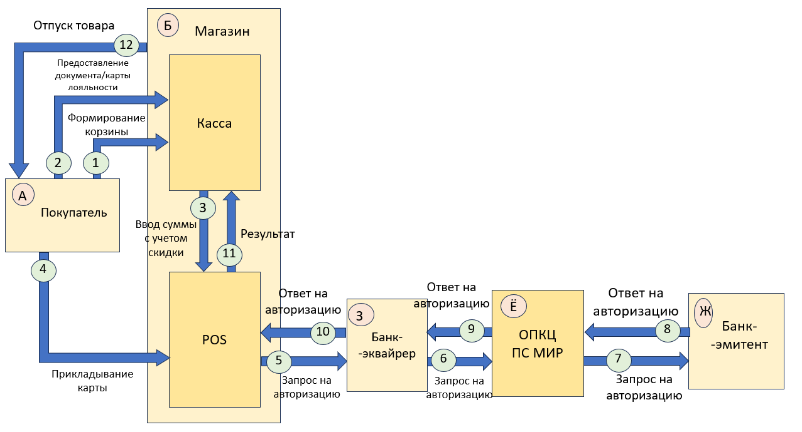
Рисунок 1. Схема существующих процессов (1 ситуация) (AS IS)

1 – Покупатель (А) подходит на кассу Магазина (Б), выкладывает товары на ленту, чтобы Продавец (Б) отсканировал их, тем самым формируется корзина покупок.
2 – Покупатель (А) предоставляет Продавцу (Б) документ, подтверждающий льготный статус и/или карту лояльности магазина, чтобы получить скидку. Касса Магазина (Б) корректирует стоимость корзины Покупателя (А).
3 – Касса (Б) передает информацию об итоговой сумме внутрь POS-терминала (Б), чтобы тем самым запросить платеж от Покупателя (А) и чтобы Покупатель (А) смог уже оплатить покупку с учетом скидки. Теперь к POS-терминалу (Б) можно прикладывать карту.
4 – Покупатель (А) прикладывает карту к POS-терминалу Магазина (Б), чтобы оплатить покупку с учетом скидки. Начинается процесс авторизации.
5-6-7 – POS-терминал (Б) через Банк-эквайрер (З) направляет запрос на авторизацию в ОПКЦ ПС МИР (Ё) и Банку-эмитенту (Ж), чтобы определить возможность проведения транзакции. Происходит авторизация.
8-9-10 – Ответ на авторизацию от Банка-эмитента (Ж) возвращается на POS-терминал (Б), чтобы сообщить, что авторизация прошла успешно. Таким образом, Банком-эмитентом (Ж) было дано обязательство перед Банком-эквайрером (З), что они потом рассчитаются.
11 – POS-терминал (Б) передает информацию об успешной авторизации на Кассу (Б), чтобы Покупателя (А) отпустили с товарами, т. е. подтверждается оплата.
12 – Получив подтверждение успешности авторизации, Магазин (Б) отпускает товары Покупателю (А). Таким образом, покупка состоялась.
Далее рассмотри ситуацию, когда покупатель предоставляет карту с привязанным к ней электронным сертификатом, чтобы получить меры поддержки при совершении покупки. Обратим внимание, что Фронт-Офисы у сервисов «Электронный сертификат» и «Моя карта Мир» одинаковы, хотя и работают они по-разному, так что на схеме Фронт-Офис электронных сертификатов также будет обозначен как Актор Е (рисунок 2):
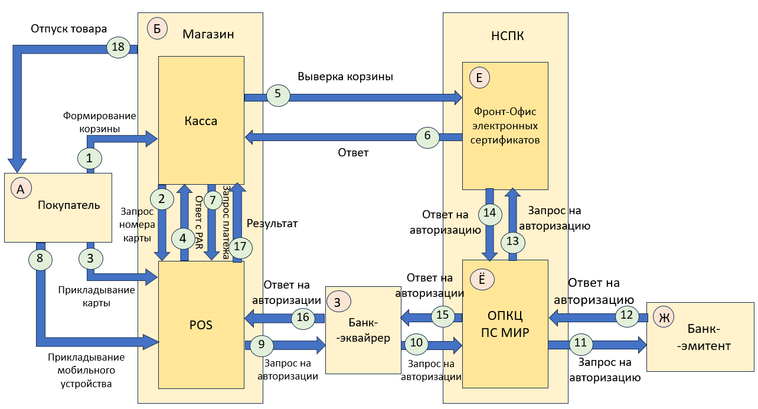
Рисунок 2. Схема существующих процессов (2 ситуация) (AS IS)

1 – Покупатель (А) подходит к Кассе Магазина (Б), выкладывает товары на ленту, чтобы продавец Магазина (Б) пробил их, тем самым формируется корзина покупок.
2 – Касса Магазина (Б) отправляет запрос номера карты POS-терминалу Магазина (Б), чтобы тем самым запросить идентификацию Покупателя (А). POS-терминал (Б) ждет предъявление карты.
3 – Покупатель (А) прикладывает карту к POS-терминалу Магазина (Б), тем самым Покупатель (А) идентифицируется в системе, чтобы потом можно было сделать разбивку по программе поддержки (по электронному сертификату).
4 – POS-терминал (Б) делает пересылку Payment Account Reference (PAR) Кассе (Б), чтобы потом она могла отправить во Фронт-Офис электронных сертификатов НСПК (Е) запрос с данными карты «Мир» и содержимым корзины покупок.
5 – Касса (Б) отправляет во Фронт-Офис электронных сертификатов (Е) запрос с данными карты «Мир» и содержимым корзины покупок, чтобы произошла выверка корзины покупок.
6 – Фронт-Офис (Е) подбирает подходящие электронные сертификаты, определяет суммы покупки «за свои средства» и «за счет электронного сертификата» по каждой позиции корзины покупок и отправляет эту информацию на кассу (Б), чтобы получить согласие/несогласие Покупателя (А) с составом корзины покупок и условиями оплаты. Если согласие будет получено, то инициируется сам процесс оплаты (авторизация).
7 – Касса (Б) передает информацию о новой итоговой сумме внутрь POS-терминала (Б), чтобы Покупатель (А) смог уже оплатить корзину с учетом программы поддержки. Теперь к POS-терминалу (Б) можно прикладывать карту.
8 – Покупатель (А) прикладывает карту к POS-терминалу (Б), чтобы пройти аутентификацию. Покупатель (А) проходит аутентификацию.
9-10-11 – POS-терминал (Б) через Банк-эквайрер (З) направляет запрос на авторизацию в ОПКЦ ПС МИР (Ё) и Банку-эмитенту (Ж). Происходит последовательная авторизация суммы покупки сначала «за свои средства» у Банка-эмитента (Ж), чтобы авторизировать Покупателя (А) как его клиента.
12-15-16 – Ответ на авторизацию от Банка-эмитента (Ж) возвращается на POS-терминал (Б), чтобы сообщить, что авторизация суммы покупки за свой счет прошла.
9-10-13 – Также происходит запрос авторизации суммы покупки «за счет электронного сертификата» через Банк-Эквайрер (З) в ОПКЦ ПС МИР (Ё) и во Фронт-Офис (Е), чтобы «попросить» деньги по конкретной программе поддержки.
14-15-16 – Ответ на авторизацию от Фронт-Офиса (Е) также возвращается на POS-терминал (Б), чтобы сообщить, что авторизация суммы покупки за счет средств бюджета прошла успешно.
17 – POS-терминал (Б) передает информацию о прошедших авторизациях на Кассу (Б), чтобы Покупателя (А) отпустили с товарами. Таким образом, будет отображаться информация, что покупка оплачена.
18 – Получив подтверждение успешности авторизаций, Магазин (Б) отпускает Покупателя (А) с товарами. Таким образом, покупка состоялась.

1.3.2. Схема «После» внедрения сервиса с описанием внешних процессов
Рассмотрим, какие процессы взаимодействия будут между акторами в связи с появлением сервиса «МИР Ритейла».
Во-первых, опишем такой ключевой процесс, как подготовка данных для Фронт-Офиса МКМ, которую осуществляет сервис «МИР Ритейла».
Сначала укрупненно для наглядности изобразим и кратко опишем «движение» данных, не акцентируя внимание на взаимодействиях между акторами. Рассмотрим первый случай, когда у магазина сильная программная система, поэтому он не использует программу лояльности «Привет!» для публикации правил, по которым он готов обслуживать покупателей (рисунок 3):
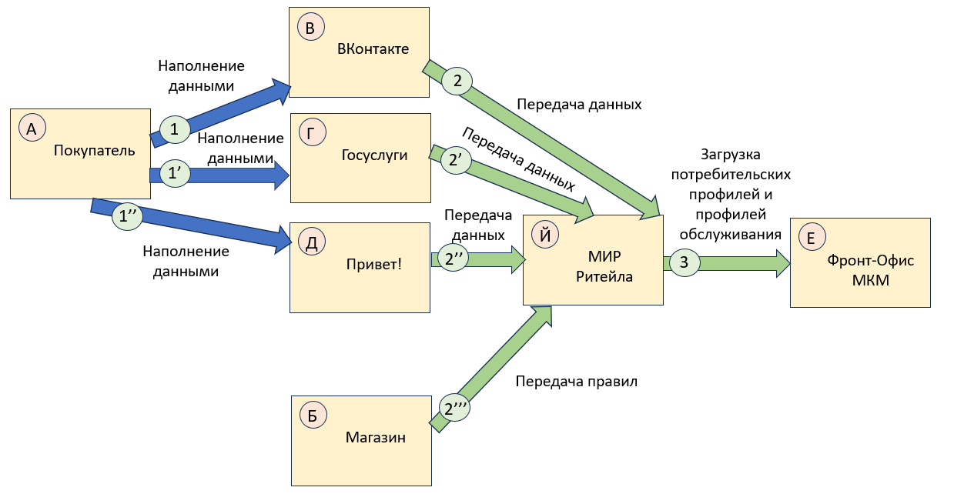
Рисунок 3. Укрупненная схема 1 ключевого процесса (1 случай) (TO BE)

1 – Покупатель (А) наполняет данными VK (В), пользуясь им, оставляя цифровой след: выкладывает информацию о себе, о событиях в жизни, совершает действия наподобие подписки на сообщество какого-нибудь магазина.
1’ – Покупатель (А) наполняет данными Госуслуги (Г), добавляя информацию, которую он сам может на портале заполнить. Также Госуслуги (Г) могут наполняться данными по Покупателю (А) посредством органов, предоставляющих государственные услуги.
1’’ – Покупатель (А), чтобы наполнить данными программу лояльности «Привет!» (Д), также пользуется ее приложением или сайтом: подтверждает для возможных дополнительных скидок какую-либо информацию, указывает новые данные о себе.
2, 2’, 2’’ – Данные по Покупателю (А) из VK (В), Госуслуг (Г) и «Привет!» (Д) передаются в сервис «МИР Ритейла» (Й), тем самым он может начать формировать потребительский профиль.
2’’’ – Магазин (Б) передает правила обслуживания в «МИР Ритейла» (Й), тем самым он может начать формировать профиль обслуживания.
3 – «МИР Ритейла» (Й) загружает сформированные потребительский профили и профили обслуживания во Фронт-Офис МКМ (Е).
Рассмотрим случай, когда магазин использует программу лояльности «Привет!» для публикации правил обслуживания покупателей (рисунок 4):
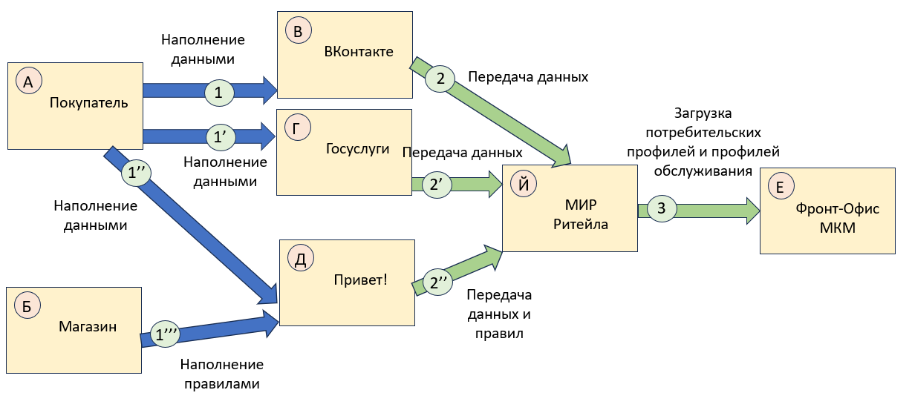
Рисунок 4. Укрупненная схема 1 ключевого процесса (2 случай) (TO BE)

1 – Покупатель (А) наполняет данными VK (В), пользуясь им, оставляя цифровой след: выкладывает информацию о себе, о событиях в жизни, совершает действия наподобие подписки на сообщество какого-нибудь магазина.
1’ – Покупатель (А) наполняет данными Госуслуги (Г), добавляя ту информацию, которую он сам может на портале заполнить. Также Госуслуги (Г) могут наполняться данными по Покупателю (А) посредством органов, предоставляющих государственные услуги.
1’’ – Покупатель (А), чтобы наполнить данными программу лояльности «Привет!» (Д), также пользуется ее приложением или сайтом: подтверждает для возможных дополнительных скидок какую-либо информацию, указывает новые данные о себе.
1’’’ – Магазин (Б), чтобы наполнить правилами обслуживания программу лояльности «Привет!» (Д), указывает их в личном кабинете в программе лояльности (Д).
2, 2’– Данные по Покупателю (А) из VK (В) и Госуслуг (Г) передаются в сервис «МИР Ритейла» (Й), тем самым он может начать формировать потребительский профиль.
2’’ – Данные по Покупателю (А) и правила обслуживания Магазина (Б) из «Привет!» (Д) передаются в «МИР Ритейла» (Й), тем самым он может дополнить потребительский профиль и начать формировать профиль обслуживания.
3 – «МИР Ритейла» (Й) загружает сформированные потребительский профили и профили обслуживания во Фронт-Офис МКМ (Е).
Теперь подробно рассмотрим взаимодействия между акторами. Начнем с ситуации, когда сервис «МИР Ритейла» предоставляет API для магазинов, чтобы они могли опубликовать политику обслуживания покупателей (рисунок 5):
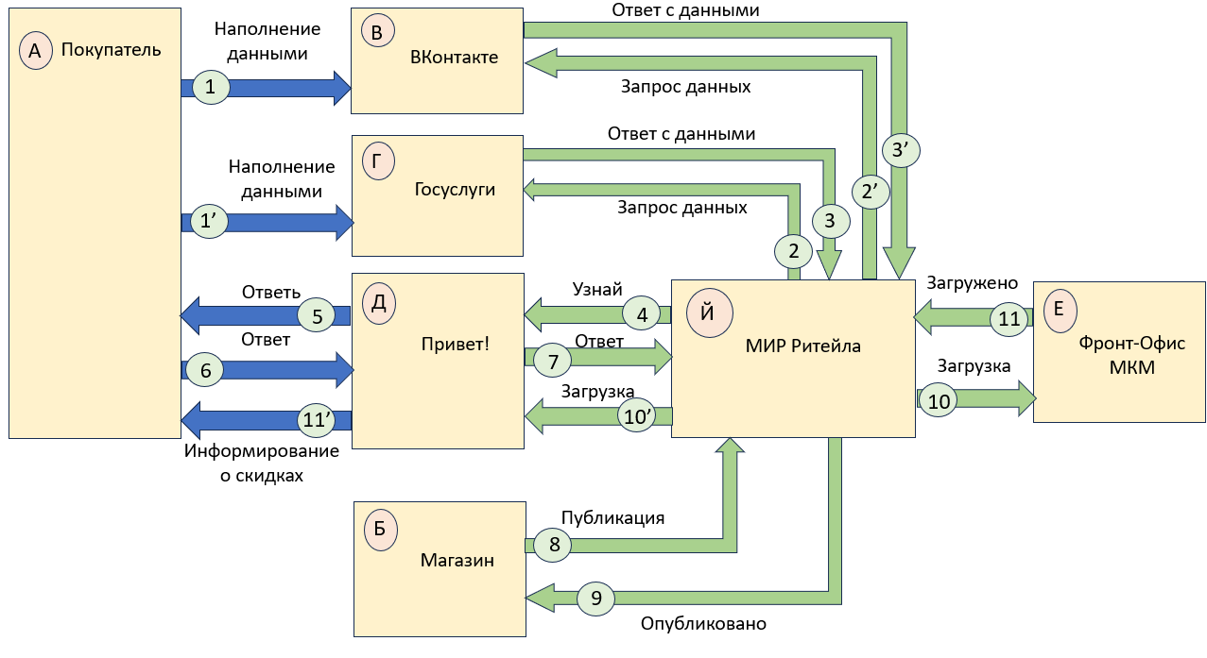
Рисунок 5. Схема 1 ключевого процесса (1 случай) (TO BE)

1 – Покупатель (А) через UI, пользуясь сайтом и приложением VK (В), выкладывает информацию о себе, о событиях в жизни, совершает действия наподобие подписки на сообщество какого-нибудь магазина, чтобы наполнить данными сервер VK (В). При регистрации Покупатель (А) также указал номер телефона. Таким образом, у Покупателя (А) формируется связка параметров (данных).
1’ – Покупатель (А) через UI, пользуясь сайтом и приложением Госуслуг (Г), добавляет ту информацию, которую он сам может на портале заполнить, чтобы наполнить данными сервер Госуслуг (Г). Также он может наполняться данными по Покупателю (А) посредством органов, предоставляющих государственные услуги. При регистрации Покупатель (А) также указал номер телефона. Таким образом, у Покупателя (А) формируется связка параметров (данных).
2, 2’ – Сервис «МИР Ритейла» (Й), являясь клиентом по отношению к VK (В) и Госуслугам (Г), обращается к ним, как серверам, через предоставленные ими API, чтобы попросить параметры (данные) Покупателя (А). Начинается процесс сбора данных Покупателя (А) от Источников данных.
3, 3’ – VK (В) и Госуслуги (Г) предоставляют требуемые параметры (данные) Покупателя (А) «МИРУ Ритейла» (Й), чтобы выполнить его запрос. Таким образом, процесс сбора данных от источников данных завершается до следующего запроса «МИРА Ритейла» (Й).
4 – «МИР Ритейла» (Й), чтобы узнать больше информации о Покупателе (А), через API обращается к «Привет!» (Д). «МИР Ритейла» (Й) просит «Привет!» (Д) отобразить на сайте и в приложении специальное окно, где Покупатель (А) может что-то подтвердить или указать.
5 – «Привет!» (Д) отображает на сайте и в приложении специальное окно, где Покупатель (А) может что-то подтвердить или указать, чтобы собрать данные по нему. Начинается процесс сбора данных Покупателя (А) от программы лояльности.
6 – Покупатель (А) на сайте и в приложении «Привет!» (Д) подтверждает и указывает требуемое, чтобы помочь обогатить свой потребительский профиль. Ответы сохраняются.
7 – «Привет!» (Д) передает собранные данные Покупателя (А) сервису «МИР Ритейла» (Й), чтобы выполнить его запрос. Таким образом, процесс сбора данных от «Привет!» с помощью его UI завершается до следующего запроса «МИРА Ритейла» (Й).
8 – Через предоставленный «МИРОМ Ритейла» (Й), как сервером, API, Магазин (Б), как клиент, методом POST публикует правила, по которым он готов обслуживать клиентов, чтобы потом при покупках эти правила применялись. «МИР Ритейла» (Й), как Бэк-Офис МКМ, теперь знает, какие категории людей при какие типах событиях каким образом Магазин (Б) готов обслужить.
9 – «МИР Ритейла» (Й), чтобы подтвердить, что набор правил получен, сообщает Магазину (Б) об успешной публикации. Магазин (Б) теперь точно знает, что при покупках эти правила будут переданы.
10 – «МИР Ритейла» (Й), сформировав таблицу правил от магазинов и таблицу людей и их событий, выполняя роль клиента по отношению к Фронт-Офису МКМ (Е), загружает их во Фронт-Офис МКМ (Е), чтобы он мог потом использовать эти знания при обработке операций. Фронт-Офис МКМ (Е) теперь заранее готов к онлайновым транзакциям, ведь взаимодействие между «МИРОМ Ритейла» (Й), как Бэк-Офисом, и Фронт-Офисом МКМ (Е) специально произошло вне контекста транзакции.
10’- «МИР Ритейла» (Й) загружает через API обработанную им информацию для Покупателя (А) также в «Привет!» (Д), чтобы он через свои сайт и мобильное приложение ее отобразил для Покупателя (А). Покупатель (А) будет знать, что, где, когда и за что ему положено.
11 – Фронт-Офис МКМ (Е), чтобы подтвердить, что набор таблиц получен, сообщает «МИРУ Ритейла» (Й) об успешной загрузке. «МИР Ритейла» (Й) теперь точно знает, что при покупках эти данные будут использоваться.
11’ – «Привет!» (Д) отображает через свой пользовательский интерфейс доступные персональные скидки для Покупателя (А), чтобы Покупатель (А) знал о них, получил одновременно напоминания о событиях. Теперь Покупатель (А) точно не забудет о приближающихся событиях и сможет совершить более выгодные и нужные покупки.
Изобразим ситуацию, когда магазин использует программу лояльности «Привет!» для публикации политики обслуживания покупателей (рисунок 6):
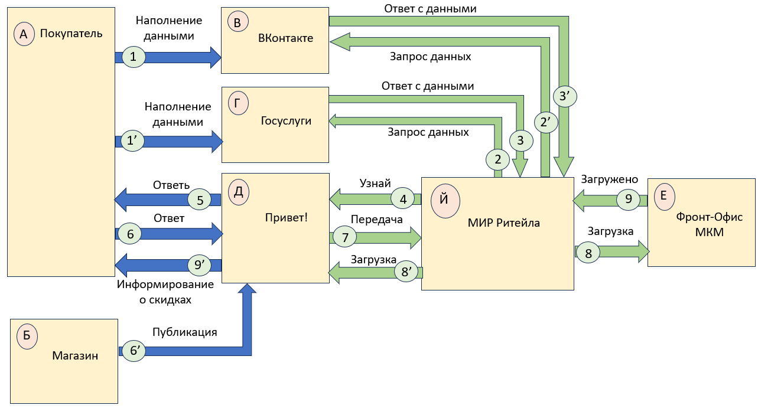
Рисунок 6. Схема 1 ключевого процесса (2 случай) (TO BE)

1 – Покупатель (А) через UI, пользуясь сайтом и приложением VK (В), выкладывает информацию о себе, о событиях в жизни, совершает действия наподобие подписки на сообщество какого-нибудь магазина, чтобы наполнить данными сервер VK (В). При регистрации Покупатель (А) также указал номер телефона. Таким образом, у Покупателя (А) формируется связка параметров (данных).
1’ – Покупатель (А) через UI, пользуясь сайтом и приложением Госуслуг (Г), добавляет ту информацию, которую он сам может на портале заполнить, чтобы наполнить данными сервер Госуслуг (Г). Также он может наполняться данными по Покупателю (А) посредством органов, предоставляющих государственные услуги. При регистрации Покупатель (А) также указал номер телефона. Таким образом, у Покупателя (А) формируется связка параметров (данных).
2, 2’ – Сервис «МИР Ритейла» (Й), являясь клиентом по отношению к VK (В) и Госуслугам (Г), обращается к ним, как серверам, через предоставленные ими API, чтобы попросить параметры (данные) Покупателя (А). Начинается процесс сбора данных Покупателя (А) от Источников данных.
3, 3’ – VK (В) и Госуслуги (Г) предоставляют требуемые параметры (данные) Покупателя (А) «МИРУ Ритейла» (Й), чтобы выполнить его запрос. Таким образом, процесс сбора данных от источников данных завершается до следующего запроса «МИРА Ритейла» (Й).
4 – «МИР Ритейла» (Й), чтобы узнать больше информации о Покупателе (А), через API обращается к «Привет!» (Д). «МИР Ритейла» (Й) просит «Привет!» (Д) отобразить на сайте и в приложении специальное окно, где Покупатель (А) может что-то подтвердить или указать.
5 – «Привет!» (Д) отображает на сайте и в приложении специальное окно, где Покупатель (А) может что-то подтвердить или указать, чтобы собрать данные по нему. Начинается процесс сбора данных Покупателя (А) от программы лояльности.
6 – Покупатель (А) на сайте и в приложении «Привет!» (Д) подтверждает и указывает требуемое, чтобы помочь обогатить свой потребительский профиль. Ответы сохраняются.
6’ – Магазин (Б), используя «Привет!» (Д), публикует политику обслуживания клиентов, чтобы он потом передал их в сервис «МИР Ритейла» (Й). Потом при покупках эти правила будут применяться.
7 – «Привет!» (Д) передает собранные данные Покупателя (А) и правила Магазина (Б) сервису «МИР Ритейла» (Й), чтобы выполнить его запрос и выполнить роль Фронт-Офиса по вводу данных магазинами. Таким образом, процесс сбора данных от «Привет!» с помощью его UI завершается до следующего запроса «МИРА Ритейла» (Й) и появления новых правил у Магазинов (Б).
8 – «МИР Ритейла» (Й), сформировав таблицу правил от магазинов и таблицу людей и их событий, выполняя роль клиента по отношению к Фронт-Офису МКМ (Е), загружает их во Фронт-Офис МКМ (Е), чтобы он мог потом использовать эти знания при обработке операций. Фронт-Офис МКМ (Е) теперь заранее готов к онлайновым транзакциям, ведь взаимодействие между «МИРОМ Ритейла» (Й), как Бэк-Офисом, и Фронт-Офисом МКМ (Е) специально произошло вне контекста транзакции.
8’- «МИР Ритейла» (Й) загружает обработанную им информацию для Покупателя (А) также в «Привет!» (Д), чтобы он через свои сайт и мобильное приложение ее отобразил для Покупателя (А). Покупатель (А) будет знать, что, где, когда и за что ему положено.
9 – Фронт-Офис МКМ (Е), чтобы подтвердить, что набор таблиц получен, сообщает «МИРУ Ритейла» (Й) об успешной загрузке. «МИР Ритейла» (Й) теперь точно знает, что при покупках эти данные будут использоваться.
9’ – «Привет!» (Д) отображает через свой пользовательский интерфейс доступные персональные скидки для Покупателя (А), чтобы Покупатель (А) знал о них, получил одновременно напоминания о событиях. Теперь Покупатель (А) точно не забудет о приближающихся событиях и сможет совершить более выгодные и нужные покупки.
Во-вторых, опишем следующий ключевой процесс, как покупка, в котором сервис «МИР Ритейла» уже непосредственно не участвует, так как он предварительно в роли Бэк-Офиса МКМ подготовил и отдал Фронт-Офису МКМ все необходимые для работы данные (рисунок 7):
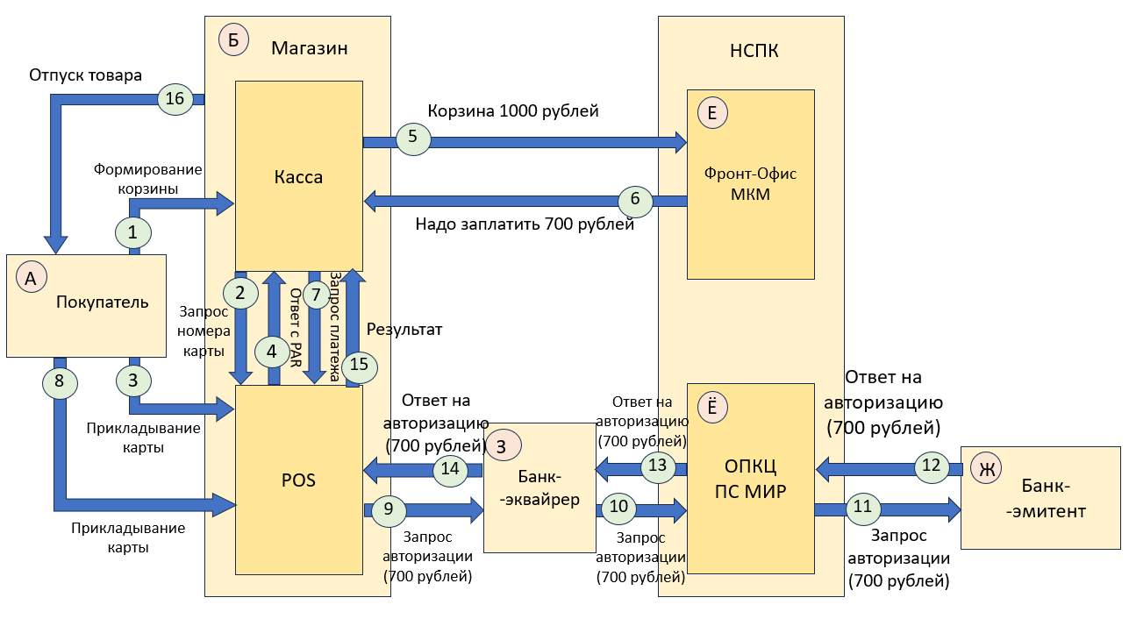
Рисунок 7. Схема 2 ключевого процесса (TO BE)

1 – Покупатель (А) приходит на кассу Магазина (Б), выкладывает товары на ленту, чтобы кассир Магазина (Б) отсканировал их, тем самым формируется корзина покупок. При этом Покупатель (А) также должен сообщить, что он хочет совершить покупку по «Моей карте Мир», чтобы получить льготы и скидки. Кассир Магазина (Б) нажимает кнопку «Оплата по Моей карте Мир».
2 – Касса Магазина (Б) отправляет запрос номера карты POS-терминалу Магазина (Б), чтобы тем самым запросить идентификацию Покупателя (А). POS-терминал (Б) ждет предъявления карты.
3 – Покупатель (А) прикладывает карту к POS-терминалу Магазина (Б), чтобы идентифицироваться. POS-терминал Магазина (Б) получает PAR.
4 – POS-терминал (Б) возвращает PAR кассе (Б), чтобы касса (Б) смогла сделать запрос через API во Фронт-Офис Моей карты Мир (Е). Касса (Б) склеивает между собой PAR, ID кассы (Б) и корзины.
5 – Касса (Б) отправляет во Фронт-Офис МКМ (Е) запрос с PAR, ID кассы (Б) и содержимым корзины покупки, чтобы к ней применились льготы и скидки, положенные тому или иному человеку. Первоначальная стоимость корзины составляет, к примеру, 1000 рублей.
6 – Фронт-Офис МКМ (Е) в соответствии с загруженными в него правилами обработки осуществляет выверку корзины, чтобы определить суммы покупки «за свои средства» и «за счет бюджета и магазина». Применив положенные льготы и скидки, сумма покупки «за свои средства» составила, например, 700 рублей. Ответ с этой суммой возвращается на кассу (Б), а 300 рублей фиксируется в самом Фронт-Офисе МКМ (Е).
7 – Касса (Б) передает информацию о новой итоговой сумме внутрь POS-терминала (Б), чтобы тем самым запросить платеж от Покупателя (А) и чтобы Покупатель (А) смог уже оплатить покупку с учетом коммерческих скидок и программы поддержки. Теперь к POS-терминалу (Б) можно прикладывать карту.
8 – Покупатель (А) еще раз прикладывает карту к POS-терминалу (Б) и вводит ПИН, чтобы пройти аутентификацию. Покупатель (А) проходит проверку принадлежности ему предъявленного им идентификатора.
9-10-11 – POS-терминал (Б) через Банк-эквайрер (З) направляет запрос на авторизацию в ОПКЦ ПС МИР (Ё) и Банку-эмитенту (Ж), чтобы определить возможность проведения транзакции. Происходит авторизация суммы покупки 700 рублей.
12-13-14 – Ответ на авторизацию от Банка-эмитента (Ж) возвращается на POS-терминал (Б), чтобы сообщить, что авторизация суммы покупки 700 рублей прошла успешно. Таким, образом, Банком-эмитентом (Ж) было дано обязательство перед Банком-эквайрером (З), что они потом рассчитаются.
15 – POS-терминал (Б) передает информацию о прошедшей авторизации на Кассу (Б), чтобы Покупателя (А) отпустили с товарами, т. е. подтверждается оплата «за свой счет».
16 – Получив подтверждение успешности авторизации, Магазин (Б) отпускает товары Покупателю (А). Таким образом, покупка состоялась.
В-третьих, опишем завершающий ключевой процесс, как информирование покупателя, магазина и владельца бюджета. Если магазин не пользуется «Привет!», то взаимодействие между акторами будет следующее (рисунок 8):
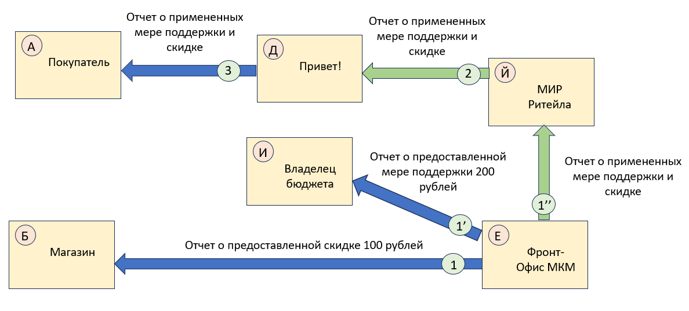
Рисунок 8. Схема 3 ключевого процесса (1 случай) (TO BE)

1 – Фронт-Офис МКМ (Е), зафиксировав внутри себя во время покупки 300 рублей, 100 рублей, например, из которых – это скидка Магазина (Б), потом отправляет ему отчет о предоставленной скидке 100 рублей, чтобы он знал, что он предоставил такой объем скидок сам у себя. Магазину (Б) ничего не возмещается, потому что это деньги самого Магазина (Б), которые он уступил Покупателю (А).
1’ – Фронт-Офис МКМ (Е), зафиксировав внутри себя во время покупки 300 рублей, 200 рублей, например, из которых – это мера поддержки Владельца бюджета (И), потом отправляет ему отчет о предоставленной мере поддержки 200 рублей, чтобы он знал, что он должен возместить Магазину (Б) 200 рублей. Владелец бюджета (И) возместит Магазину (Б) через какой-то период эти 200 рублей не через карточные рельсы.
1’’-2-3 – Фронт-Офис МКМ (Е) отправляет сервису «МИР Ритейла» (Й) отчет о примененных мере поддержки и скидке к покупке Покупателя (А), чтобы тот переслал его программе лояльности «Привет!» (Д). «Привет!» (Д) отобразит для Покупателя (А) на сайте и в мобильном приложении историю транзакций и полученную выгоду, которая составила 300 рублей, 100 рублей из которых – это скидка от Магазина (Б), а 200 рублей – мера поддержки Владельца бюджета (И).
Если магазин имеет личный кабинет в «Привет!», то взаимодействие между акторами будет следующее (рисунок 9):
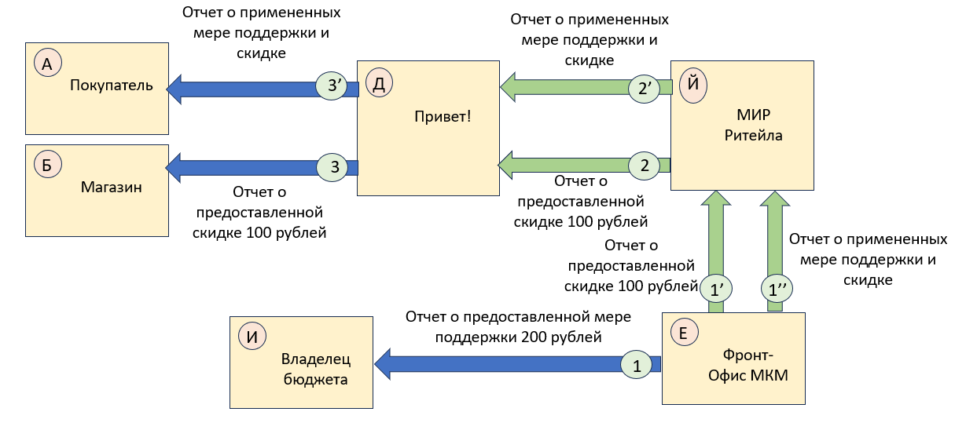
Рисунок 9. Схема 3 ключевого процесса (2 случай) (TO BE)

1 – Фронт-Офис МКМ (Е), зафиксировав внутри себя во время покупки 300 рублей, 200 рублей, например, из которых – это мера поддержки Владельца бюджета (И), потом отправляет ему отчет о предоставленной мере поддержки 200 рублей, чтобы он знал, что он должен возместить Магазину (Б) 200 рублей. Владелец бюджета (И) возместит Магазину (Б) через какой-то период эти 200 рублей не через карточные рельсы.
1’-2-3 – Фронт-Офис МКМ (Е), зафиксировав внутри себя во время покупки 300 рублей, 100 рублей, например, из которых – это скидка Магазина (Б), потом отправляет сервису «МИР Ритейла» (Й) отчет о предоставленной скидке 100 рублей, чтобы тот переслал его программе лояльности «Привет!» (Д). «Привет!» (Д) отобразит для Магазина (Б) этот отчет, чтобы он знал, что он предоставил такой объем скидок сам у себя. Магазину (Б) ничего не возмещается, потому что это деньги самого Магазина (Б), которые он уступил Покупателю (А).
1’’-2’-3’ – Фронт-Офис МКМ (Е) отправляет сервису «МИР Ритейла» (Й) отчет о примененных мере поддержки и скидке к покупке Покупателя (А), чтобы тот переслал его программе лояльности «Привет!» (Д). «Привет!» (Д) отобразит для Покупателя (А) на сайте и в мобильном приложении историю транзакций и полученную выгоду, которая составила 300 рублей, 100 рублей из которых – это скидка от Магазина (Б), а 200 рублей – мера поддержки Владельца бюджета (И).

1.4. Пользовательские сценарии (UML Use-case diagram)

1.4.1. Перечень пользовательских сценариев и диаграмма прецедентов (UML Use Case Diagram)
Перечислим пользовательские сценарии (прецеденты) и изобразим их на диаграмме прецедентов (UML Use Case Diagram) (рисунок 10). Необходимо отметить, что все пользовательские сценарии уходят во взаимодействие покупателя с приложением «Привет!», т. к., во-первых, отсутствует хоть какое-то непосредственное взаимодействие сервиса «МИР Ритейла» с покупателем, поэтому, чтобы они могли общаться, «Привет!» в качестве посредника предоставляет пользовательский интерфейс для покупателя. Во-вторых, «МИР Ритейла» взаимодействует с «Привет!» не через приложение, а с помощью API, он является Бэк-Офисом не только для МКМ, но и для «Привет!», ведь он будет поставлять ему информацию, которую надо будет отображать пользователю в приложении. В-третьих, здесь также подразумевается, что магазин свои правила предоставления скидок публикует в сервисе «МИР Ритейла не с помощью «Привет!», а через API, предоставленным «МИРОМ Ритейла», поэтому магазин не взаимодействует с «Привет!».
Перечень пользовательских сценариев:
  - Указать информацию о себе для дополнительных скидок: покупатель в приложении «Привет!» может указать о себе дополнительную информацию, чтобы получить еще больше выгодных предложений. Этот прецедент более подробно описан в подразделе 1.4.2.1.
  - Узнать о доступных скидках: в приложении «Привет!» покупатель может увидеть, какие скидки, в каких магазинах, когда и за что ему положены (см. подраздел 1.4.2.2).
  - Узнать о полученных скидках: покупатель в приложении «Привет!» может получить отчет о предоставленных ему во время покупок скидках (см. 1.4.2.3).
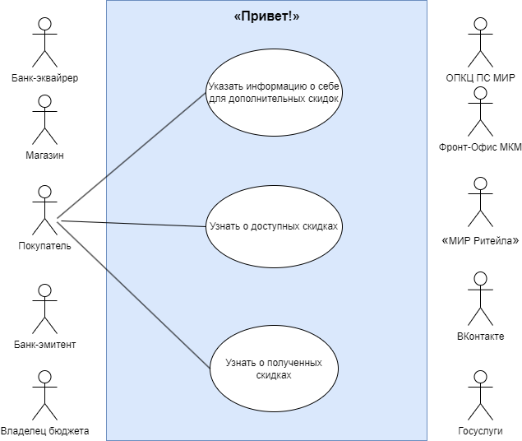
Рисунок 10. Диаграмма прецедентов (UML Use Case Diagram)

Банк-эквайрер, магазин, банк-эмитент, владелец бюджета, ОПКЦ ПС МИР, Фронт-Офис МКМ, VK и Госуслуги являются участниками сервиса, однако не взаимодействуют с приложением программы лояльности «Привет!», поэтому они представлены на диаграмме прецедентов, но не участвуют в пользовательских сценариях. Что касается сервиса «МИР Ритейла», то, как уже указывалось, он, будучи в некотором смысле Бэк-Офисом для программы «Привет!», просто не может взаимодействовать с ней через приложение. В изображенных пользовательских сценариях он участвует, являясь «частью» «Привета!», а не внешним участником (актором).
В качестве ключевых пользовательских сценариев для подробного описания и создания диаграммы активностей выбраны все прецеденты.

1.4.2. Описание ключевых пользовательских сценариев и их реализация

1.4.2.1 Указать информацию о себе для дополнительных скидок (UML Activity diagram)
Указать информацию о себе для дополнительных скидок – пользовательский сценарий, при выполнении которого покупатель для сервиса «МИР Ритейла» в приложении «Привет!», указывать данные о событиях в своей жизни/своей категории, чтобы потом можно было получить дополнительные скидки.
Предусловие пользовательского сценария: интеграция сервиса «МИР Ритейла» с «Привет.
На рисунке 11 представлена диаграмма активностей (UML Activity Diagram):
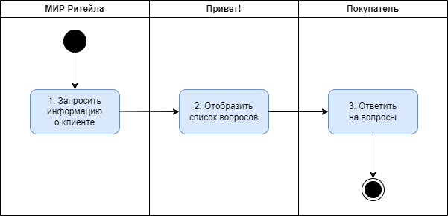
Рисунок 11. Диаграмма активностей (UML Activity Diagram) – Указать информацию о себе для дополнительных скидок

Приведем описание каждого действия на диаграмме активностей:
  - «МИР Ритейла», чтобы узнать больше информации о Покупателе (А), через API делает запрос к «Привет!», чтобы программа отобразила на сайте и в приложении, в разделе «МИР Ритейла», специальное форму, где покупатель может что-то подтвердить или указать о себе.
  - «Привет!» отображает на сайте и в приложении, а именно в разделе «МИР Ритейла», список вопросов для покупателя, чтобы собрать данные по нему.
  - Покупатель на сайте либо в приложении «Привет!», а именно в разделе «МИР Ритейла», отвечает на вопросы, указывая или подтверждая ту или иную информацию о себе.
Постусловием является сбор «Привет!» данных по покупателю.

1.4.2.2. Узнать о доступных скидках (UML Activity diagram)
Узнать о доступных скидках – пользовательский сценарий, при выполнении которого покупатель в приложении или на сайте «Привет!», открыв раздел «МИР Ритейла», может узнать о скидках, которые ему положены.
Предусловие пользовательского сценария – сформированные «МИРОМ Ритейла» таблицы правил от магазинов и таблицы людей и их событий.
Диаграмма активностей представлена на рисунке 12:
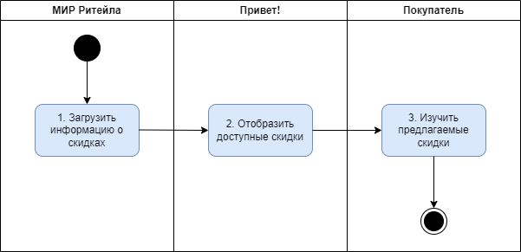
Рисунок 12. Диаграмма активностей (UML Activity Diagram) – Узнать о доступных скидках

Опишем основные шаги пользовательского сценария:
  - «МИР Ритейла» предоставляет «Привет!» данные о доступных скидках для покупателя, чтобы программа отобразила их на сайте и в приложении, в разделе «МИР Ритейла».
  - «Привет!» отображает для покупателя на сайте и в приложении, а именно в разделе «МИР Ритейла», доступные персональные скидки.
  - Далее покупатель на сайте либо в приложении «Привет!», а именно в разделе «МИР Ритейла», ознакомляется со списком скидок.
Постусловие: покупатель совершает выгодные покупки.

1.4.2.3. Узнать о полученных скидках (UML Activity diagram)
Узнать о полученных скидках – пользовательский сценарий, при выполнении которого покупатель в приложении или на сайте «Привет!», открыв раздел «МИР Ритейла», может узнать о предоставленных ему во время покупок скидках.
Предусловием прецедента является сформированный «МИРОМ Ритейла» отчет о предоставленных покупателю скидках.
Описание работы пользовательского сценария в виде диаграммы активностей (UML Activity Diagram) представлено на рисунке 13:
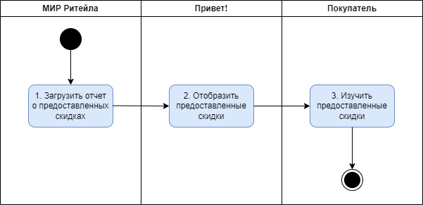
Рисунок 13. Диаграмма активностей (UML Activity Diagram) – Узнать о полученных скидках

Действия на диаграмме активности:
1. «МИР Ритейла» загружает в «Привет!» отчет о предоставленных покупателю скидках, чтобы программа отобразила их на сайте и в приложении, в разделе «МИР Ритейла».
2. «Привет!» отображает для покупателя на сайте и в приложении, а именно в разделе «МИР Ритейла», предоставленные ему персональные скидки.
3. Далее покупатель на сайте либо в приложении «Привет!», а именно в разделе «МИР Ритейла», ознакомляется со списком скидок, предоставленных ему при совершении покупок.
Постусловие: покупатель осведомлен о полученных им скидках.

1.5. Внутренняя логика работы сервиса
Схемы внутренней логики работы сервиса «МИР Ритейла» представлены на рисунке 14 и рисунке 15. Входящими в сервис и исходящими из него зелеными стрелками изображены входящие и исходящие процессы соответственно, а синими – взаимодействие между компонентами внутри сервиса, т. е. модулями, каждый из которых выполняет ту или иную часть логики.
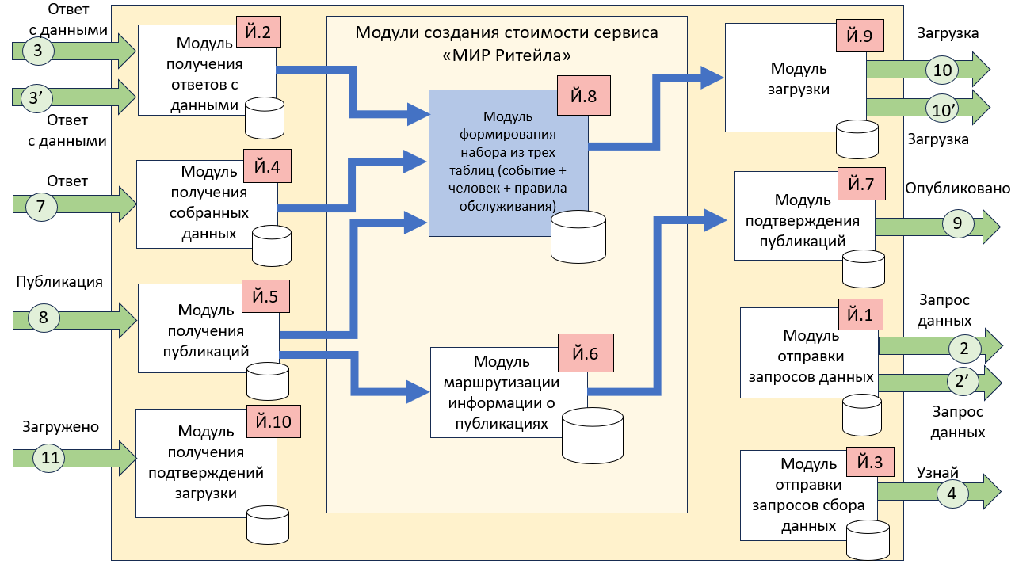
Рисунок 14. Схема внутренней логики работы сервиса (Подготовка данных)

Опишем каждый модуль:
- Модуль Й.1 – Модуль отправки запросов данных: отправляет запросы данных покупателя VK и Госуслугам;
- Модуль Й.2 – Модуль получения ответов с данными: получает ответы с данными покупателя от VK и Госуслуг;
- Модуль Й.3 – Модуль отправки запросов сбора данных: отправляет запросы «Привет!», чтобы он собрал данные покупателя;
- Модуль Й.4 – Модуль получения собранных данных: получает собранные «Привет!» данные покупателя;
- Модуль Й.5 – Модуль получения публикаций: получает от магазина правила обслуживания;
- Модуль Й.6 – Модуль маршрутизации информации о публикациях: маршрутизирует информацию о том, что магазин опубликовал правила.
- Модуль Й.7 – Модуль подтверждения публикаций: отправляет подтверждения магазинам, что правила опубликованы.
- Модуль Й.8 – Модуль формирования набора из трех таблиц (событие + человек + правила обслуживания: формирует три таблицы (типы событий + категории людей + политика обслуживания магазинов).
- Модуль Й.9 – Модуль загрузки: загружает сформированные профили обслуживания во Фронт-Офис МКМ и в «Привет!».
- Модуль Й.10 – Модуль получения подтверждений загрузки: получает от Фронт-Офиса подтверждения, что таблицы получены.
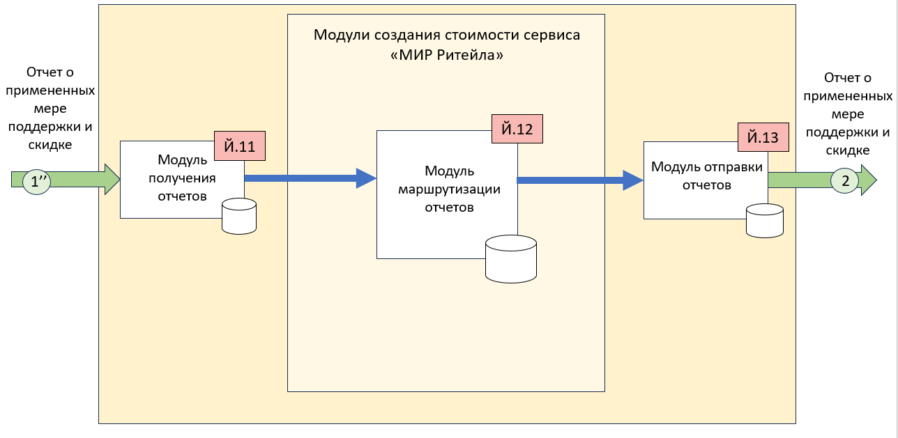
Рисунок 15. Схема внутренней логики работы сервиса (Информирование покупателя)

Опишем модули:
- Модуль Й.11 – Модуль получения отчетов: получает отчеты о примененных мерах поддержках и скидках от Фронт-Офиса МКМ;
- Модуль Й.12 – Модуль маршрутизации отчетов: маршрутизирует отчеты о примененных мерах поддержках и скидках;
- Модуль Й.13 – Модуль отправки отчетов: отправляет отчеты о примененных мерах поддержках и скидках в «Привет!».

1.6. Система типов событий, типов людей и поощрений со стороны магазинов

1.6.1. Классификация событий
Примеры типов событий, которые сервис «МИР Ритейла» будет отслеживать (таблица 3):
Таблица 3. Типы событий
События
Признак | Название
Личные | День рождения
 | День получения диплома
 | Годовщина свадьбы
Действия | Подписался на сообщество магазина
 | Поставил лайков к 100 постам магазина
 | Поделился 50 постами магазина
Бренд | 1 год с открытия магазина
 | Открытие магазина после ремонта
 | Было сделано 100 тысяч покупок
Общественные | Новый год
 | День победы
 | День России

1.6.2. Классификация людей
Примеры типов людей, которые сервис «МИР Ритейла» будет отслеживать (таблица 4):
Таблица 4. Типы людей
Люди
Категория | Вид
Студент | Богатый
 | Средний класс
 | Малоимущий
Работающий | Богатый
 | Средний класс
 | Малоимущий
Пенсионер | Богатый
 | Средний класс
 | Малоимущий

1.6.3. Классификация правил применения скидок
Примеры правил обслуживания от магазинов, которые представляют из себя сочетание события, категории и соответствующей скидки (таблица 5):

Таблица 5. Правила обслуживания от магазинов
Правила обслуживания от магазинов
(соответствие: событие + потребитель + действие магазина)
Признак события | Название | Категория | Вид | Скидка
Личные | День рождения | Студент | Богатый | 20%
 |  |  | Средний класс | 25%
 |  |  | Малоимущий | 30%
 |  | Работающий | Богатый | 5%
 |  |  | Средний класс | 10%
 |  |  | Малоимущий | 15%
 |  | Пенсионер | Богатый | 10%
 |  |  | Средний класс | 15%
 |  |  | Малоимущий | 20%
Действия | Подписался на сообщество магазина | Студент | Богатый | 2%
 |  |  | Средний класс | 5%
 |  |  | Малоимущий | 7%
 |  | Работающий | Богатый | –
 |  |  | Средний класс | 1%
 |  |  | Малоимущий | 3%
 |  | Пенсионер | Богатый | 1%
 |  |  | Средний класс | 3%
 |  |  | Малоимущий | 5%
Бренд | 1 год с открытия магазина | Студент | Богатый | 5%
 |  |  | Средний класс | 8%
 |  |  | Малоимущий | 12%
 |  | Работающий | Богатый | –
 |  |  | Средний класс | 6%
 |  |  | Малоимущий | 10%
 |  | Пенсионер | Богатый | 5%
 |  |  | Средний класс | 8%
 |  |  | Малоимущий | 12%
Общественные | Новый год | Студент | Богатый | 21%
 |  |  | Средний класс | 23%
 |  |  | Малоимущий | 30%
 |  | Работающий | Богатый | 17%
 |  |  | Средний класс | 19%
 |  |  | Малоимущий | 21%
 |  | Пенсионер | Богатый | 25%
 |  |  | Средний класс | 29%
 |  |  | Малоимущий | 35%

2. Маркетинг

2.1. Рынок сервиса

2.1.1. Прогноз объема рынка
Спрогнозируем объем рынка по методикам PAM, TAM, SAM и SOM.
Покупатель моего сервиса – офлайн-магазин, поэтому модель будет B2B2C, и рассматриваем мы именно продуктовый сетевой ритейл. Общее количество торговых объектов у двухсот значимых продуктовых сетей России за 2024 год выросло до 126,48 тыс. магазинов [4]. Их доля в структуре розничной торговли продуктов питания составляет 71,7% [5]. Это будет TAM (Total Addressable Market), т. е. общий объём рынка.
Следовательно, PAM (Potential Available Market), а именно потенциальный объем рынка продуктового ритейла, составляет 176,4 тыс. торговых точек.
Что касается SAM (Served/Serviceable Available Market), доступного объём рынка, то общая доля крупных розничных сетей, включая региональные, составляет 81,5% от TAM (103,02 тыс. объектов) [5].
SOM (Serviceable & Obtainable Market), реально достижимый объём рынка, составляет 79,03 тыс. торговых объектов (76,7% от SAM) [5]. Он включает в себя топ-10 розничных сетей, так как предполагается, что сервис внедрят сначала они.

2.1.2. Ситуационный анализ

2.1.2.1. Оценка потенциала спроса
Размер целевой аудитории 79,03 тыс. торговых объектов 10 крупнейших розничных сетей.
Проникновение сервиса в первое время составит 2%.
Частота использования: 300 тыс. использований в месяц. Столько покупок в месяц в среднем совершается в одном объекте торговой сети.

2.1.2.2. Оценка потенциала продаж
Емкость рынка 79,03 тыс. торговых объектов.
Годовой темп роста сегмента равен 142%, тогда месячный темп роста будет равняться 2,97% [6].
Доходность сегмента составляет 13,5 трлн рублей.

2.1.2.3. Оценка условий конкуренции
Конкурентов у сервиса «МИР Ритейла» нет, т. к. отсутствуют и полные, и частичные заменители.

2.2. Анализ потребителей

2.2.1. Определение целевой аудитории
Определим целевую аудиторию. Непосредственными потребителями сервиса являются магазины, с помощью которого они смогут продавать более правильно. Таким образом, опосредованными потребителями «МИРА Ритейла» являются покупатели. В таблице 6 представлены портреты потребителей.
Таблица 6. Портреты потребителей
Критерий | Магазин | Покупатель
Демографический | – | Мужской и женский пол, 18+, любой семейный статус
Географический | Российская Федерация | Российская Федерация; живет в населенном пункте, где представлены крупные ритейлеры
Экономический | Высокие финансовые показатели | Любые вид занятости и уровень дохода
Социальный | – | Любые хобби и интересы
Психологический | – | Любые темпераменты и ценности
Поведенческий | – | Любая модель поведения

Стоит отметить, что смысл сервиса как раз и заключается в том, что на основании всех возможных различных признаков покупателей магазин сможет делать персонализированные предложения и правильно сегментировать покупателей.

2.3. Customer Development

2.3.1. Формирование гипотез для поиска целевой аудитории
Гипотеза – идея, предположение о потребителях, их потребностях и реакции на продукт [10]. Для сервиса «МИР Ритейла» сформулированы следующие гипотезы:
- Все категории людей продолжают ходить в офлайн-магазины, несмотря на растущую популярность маркетплейсов и доставок.
- Покупатели нередко сталкиваются с проблемой упущенной выгоды, когда не знают о них или забывают подтверждающие документы.
- Покупатели хотели бы получать релевантные напоминания и коммерческие предложения в честь различных событий в их жизни.
- Покупатели не против индивидуального ценообразования, включая одновременно государственные меры поддержки и коммерческие скидки с учетом жизненных контекстов.
- Покупатели больше предпочитают моментальные скидки, чем кешбэки.
- Покупатели хотят не задумываясь получать выгоду с помощью любого способа платежа.

2.3.2. Проведение опроса и его результаты
Был проведен опрос среди конечных потребителей сервиса, а именно покупателей. В опросе приняло участие 51 человек. На основе ответов всех респондентов проверяются составленные гипотезы о преимущественных сторонах продукта. Вопросы, варианты ответов и ответы опроса представлены в таблице 7.
Таблица 7. Результаты опроса
№ | Вопрос | Варианты ответа | Результаты
1. | Укажите ваш пол | Мужской | 12 (23.5%)
 |  | Женский | 39 (76.5%)
2. | Укажите ваш возраст | Меньше 18 лет | 12 (23.5%)
 |  | 18-24 | 27 (52.9%)
 |  | 25-34 | 4 (7.8%)
 |  | 35-54 | 8 (15.7%)
 |  | 55-64 | 0
 |  | Больше 64 лет | 0
3. | Как часто вы ходите в магазин? | Часто | 32 (62.7%)
 |  | Иногда | 17 (33.3%)
 |  | Редко | 2 (3.9%)
4. | Бывали ли случаи, когда вы упускали выгоду, потому что не знали о ней или забывали подтверждающий документ о льготном статусе? | Да | 35 (68.6%)
 |  | Нет | 5 (9.8%)
 |  | Затрудняюсь ответить | 11 (21.6%)
5. | Получали ли вы различные предложения и скидки от магазинов в честь дня рождения? | Да | 38 (74.5%)
 |  | Нет | 8 (15.7%)
 |  | Затрудняюсь ответить | 5 (9.8%)
6. | Считаете ли вы, что подобных предложений мало и они не учитывают многие жизненные контексты? | Да | 30 (58.8%)
 |  | Нет | 8 (15.7%)
 |  | Затрудняюсь ответить | 13 (25.5%)
7. | Хотели бы вы получать от магазина релевантные напоминания и коммерческие предложения в честь различных событий в своей жизни? | Да | 36 (70.6%)
 |  | Нет | 7 (13.7%)
 |  | Затрудняюсь ответить | 8 (15.7%)
8. | Как вы смотрите на индивидуальное ценообразование в магазинах, которое учитывает одновременно и государственные меры поддержки (если они положены), и коммерческие скидки с учетом жизненных контекстов? | Положительно | 31 (60.8%)
 |  | Отрицательно | 2 (3.9%)
 |  | Нейтрально | 13 (25.5%)
 |  | Затрудняюсь ответить | 5 (9.8%)
9. | Что бы вы хотели получать при покупках? | Моментальные скидки | 32 (62.7%)
 |  | Кешбэки или бонусы | 18 (35.3%)
 |  | Затрудняюсь ответить | 1 (2%)
10. | Как вы оплачиваете покупки? | Банковской картой | 49 (61.3%)
 |  | По QR-коду | 17 (21.3%)
 |  | С помощью биометрии | 3 (3.8%)
 |  | С помощью NFC | 11 (13.8%)
 |  | Другой способ | 0
11. | Хотели бы вы при любом способе оплаты получить и государственные меры поддержки, и коммерческие скидки? | Да | 48 (94.1%)
 |  | Нет | 1 (2%)
 |  | Затрудняюсь ответить | 2 (3.9%)

2.3.3. Выводы по результатам исследования
Выводы по проверке гипотез представлены в таблице 8.
Таблица 8. Результаты проведенного исследования
Гипотеза | Действие для проверки | Метрика результата | Вывод
Предположение | Что нужно спросить, чтобы проверить гипотезу? | Какой результат покажет, что гипотеза верна? | Что делать, если гипотеза подтвердится?
1. Все категории людей продолжают ходить в офлайн-магазины, несмотря на растущую популярность маркетплейсов и доставок | 1. Укажите ваш пол  2. Укажите ваш возраст  3. Как часто вы ходите в магазин? | Больше 50% респондентов каждой пары возможных категорий ответят «Часто» | Гипотеза подтвердилась, поэтому можно создавать сервис для офлайн-магазинов
2. Покупатели нередко сталкиваются с проблемой упущенной выгоды, когда не знают о них или забывают подтверждающие документы | Бывали ли случаи, когда вы упускали выгоду, потому что не знали о ней или забывали подтверждающий документ о льготном статусе? | Больше 50% респондентов каждой пары возможных категорий ответят «Да» | Гипотеза подтвердилась, поэтому можно создавать сервис, который помогает автоматически применять и получать скидки
3. Покупатели хотели бы получать релевантные напоминания и коммерческие предложения в честь различных событий в их жизни | Хотели бы вы получать от магазина релевантные напоминания и коммерческие предложения в честь различных событий в своей жизни? | Больше 50% респондентов каждой пары возможных категорий ответят «Да» | Гипотеза подтвердилась, поэтому можно создавать сервис, который помогает покупателям получать от магазина релевантные напоминания и коммерческие предложения в честь различных событий в своей жизни
4. Покупатели не против индивидуального ценообразования, включая одновременно государственные меры поддержки и коммерческие скидки с учетом жизненных контекстов | Как вы смотрите на индивидуальное ценообразование в магазинах, которое учитывает одновременно и государственные меры поддержки (если они положены), и коммерческие скидки с учетом жизненных контекстов? | Больше 50% респондентов каждой пары возможных категорий ответят «Положительно» | Гипотеза подтвердилась, поэтому можно создавать сервис, который помогает магазинам выстраивать индивидуальное ценообразование, включая одновременно государственные меры поддержки и коммерческие скидки с учетом жизненных контекстов
5. Покупатели больше предпочитают моментальные скидки, чем кешбэки | Что бы вы хотели получать при покупках? | Больше 50% респондентов каждой пары возможных категорий ответят «Моментальные скидки» | Гипотеза подтвердилась, поэтому можно создавать сервис, с помощью которого можно получать выгоды сразу.
6. Покупатели хотят не задумываясь получать выгоду с помощью любого способа платежа | Хотели бы вы при любом способе оплаты получить и государственные меры поддержки, и коммерческие скидки? | Больше 50% респондентов каждой пары возможных категорий ответят «Да» | Гипотеза подтвердилась, поэтому можно создавать сервис, который не зависит ни от платежных рельсов, ни от способа инициирования платежа

2.4. Разработка продуктовой стратегии

2.4.1. SWOT-анализ
Проведем SWOT-анализ, включающий оценку внутренних сильных и слабых сторон стартапа, а также внешних возможностей и угроз дальнейшего развития (таблица 9).
Таблица 9. SWOT-анализ
Сильные стороны | Слабые стороны
- Интеграция государственных и коммерческих мер поддержки.  - Глубокая персонализация на основе данных.  - Выгода для всех непосредственных и опосредованных участников сервиса.  - Синергия с существующими государственными инициативами.  - Экономическая эффективность через динамическое ценообразование. | - Зависимость от качества и доступности внешних данных.  - Высокая сложность технической интеграции.  - Риски восприятия как «дискриминационного ценообразования».  - Необходимость получения явного согласия на обработку данных.
Возможности | Угрозы
- Поддержка со стороны государства.  - Расширение на новые категории мер поддержки. | - Регуляторные и правовые риски.  - Часть целевой аудитории может не понимать, как пользоваться сервисом, что снизит вовлечённость.  - Кибербезопасность и репутационные риски.  - Утечка данных (статус, доходы, семейное положение)

2.4.2. Методика STP – сегментация
Сегментируем рынок нашего продукта и определим привлекательность для каждого сегмента целевой аудитории (таблица 10).
Таблица 10. Выводы по анализу потребителя
Сегмент  ЦА | Размер, % | Сходства  (от 1  до 10) | Затраты на завоевание  (от - 10  до -1) | Конкуренция  (от - 10  до -1) | Привлекательность  (от – 10  до 10)
Подростки  младше  18 лет | 23,5% | 7 | -2 | -3 | 0,5
Молодежь  18-25 лет | 52,9% | 9 | -1 | -2 | 3,2
Молодежь  25-34 года | 7,8% | 9 | -1 | -1 | 0,5
Люди среднего возраста  35-54 года | 15,7% | 8 | -2 | -2 | 0,6

2.4.3. Методика STP – позиционирование
Рассчитаем среднюю оценку продукта исходя из критериев в каждом элементе: Бесшовность; Скорость; Удобство (таблица 11).
Таблица 11. Выводы по позиционированию сервиса
Элемент | Важный  (от 0 до 10) | Отличительный  (от 0 до 10) | Легко сообщаемый (от 0 до 10) | Трудно имитируемый (от 0 до 10) | Общая оценка (среднее)
Бесшовность | 10 | 5 | 8 | 7 | 7,5
Скорость | 10 | 5 | 7 | 8 | 7,5
Удобство | 10 | 10 | 8 | 8 | 9

2.5. Формирование основы расчета

2.5.1. Маркетинг Микс

2.5.1.1. Маркетинг Микс – Product
Сервис «МИР Ритейла» является Бэк-Офисом.
Все взаимодействие происходит бесшовно: покупатель оплачивает привычным способом (картой), а система автоматически применяет все доступные меры поддержки и скидки.
Бренд позиционируется как социально ответственный, умный и человекоцентричный ритейл.
Качество сервиса обеспечивается за счёт высокой точности данных, надёжности инфраструктуры, релевантности предложений, соблюдения этики данных.

2.5.1.2. Маркетинг Микс – Price
У сервиса будет транзакционная модель монетизации: на уровне платежной системы «Мир» будет браться комиссия с транзакций, совершаемых в магазине (0,2% от суммы транзакции).
Мы будем брать плату у магазина за то, что они будут получать от нас эти событийные истории.

2.5.1.3. Маркетинг Микс – Place
Мы будем сбывать сервис через:
- торгово-сервисные предприятия (ТСП), то есть магазины;
- программу лояльности «Привет!».

2.5.1.4. Маркетинг Микс – Promotion
ТСП будут получать эту информацию от НСПК и органов государственной власти по внутренним и внешним каналам.
Покупатели будут узнавать о сервисе на сайтах и страницах в социальных сетях НСПК и банков, благодаря форумам и конференциям, в мобильных приложениях банков, Госуслуг, через email-рассылки от банков, рекламе на телевидении, в интернете и на улице, сам ТСП будет информировать.

2.5.2. Lean Canvas
Проблема  - Ритейлер не знает многой информации о своих клиентах.  - Покупатели часто не получают в нужный момент релевантные предложения в магазине.  - Государство хочет знать, какой объем скидок какими розничными сетями предоставляется.  Существующие альтернативы  Отсутствуют. | Решение  Сервис «МИР Ритейла», действующий как ЭС в части государственных мер поддержки, а что касается коммерческих скидок, то сервис дает магазину разные признаки потребителя (например, какие-то события в жизни), на основании которых он может предлагать те или иные товары со скидкой. | Уникальная ценность предложения  Сервис, позволяющий покупателям одновременно получить государственные меры поддержки и коммерческие скидки, а также позволяющий ритейлу находить информационные поводы для продажи. |  | Нерыночное конкурентное преимущество  Партнерство с электронным сертификатом. | Сегменты потребителей  - Крупные ритейлеры.  - Все категории покупателей.  Ранние последователи  Крупные ритейлеры.
Каналы
- сайты и страницы в социальных сетях НСПК.
- форумы и конференции.
- реклама на телевидении, в интернете и на улице.
- ТСП.
Структура расходов  - обеспечение функционирования сервиса  - реклама, продвижение. |  |  | Потоки выручки  - комиссии с транзакций.

3. Экономическая составляющая сервиса

3.1. Расчет ставки дисконтирования, доходов, расходов

3.1.1. Расчет ставки дисконтирования
Для расчета ставки дисконтирования будем использован кумулятивный метод. Таким образом, она составляет 31,97%, где безрисковая ставка – 14,57%, а премия за риск – 17,40%.

3.1.2. Выбор режима налогообложения
В качестве режима налогообложения была выбрана общая система налогообложения (ОСНО). Такой выбор связан с тем, что «МИР Ритейла» – новое подразделение внутри НСПК, новый продукт НСПК, а организационно-правовая форма НСПК – АО, которое уплачивает налог на прибыль, в качестве ставки которого принимается значение 25% [7].

3.1.3. Расчет свободного денежного потока
Для расчета свободного денежного потока использовалась формула, указанная ниже [8]:
FCF = Чистая прибыль - Капитальные вложения
Таким образом, результаты расчета свободного денежного потока приведены в таблице 12.
Таблица 12. Свободный денежный поток
Период | 2026 | 2027 | 2028
FCF | -32 128 000,04 ₽ | 42 620 596,14₽ | 249 762 181,80 ₽

3.2. Формирование денежных потоков в Excel

3.2.1. Расчет показателей экономической эффективности проекта
Результаты расчета и сама финансовая модель представлены в таблице Excel.
Показатели экономической эффективности получились следующие:
- Net Present Value (NPV) = 107 509 288,30 рублей
- Internal Rate of Return (IRR)= 253%
- Return on Investment (ROI) = 100%
- Payback Period (PP) = 19,16 месяцев
- Точка безубыточности = 20 месяцев

3.2.2. Расчет Юнит-экономики проекта
LTV (Life Time Value) = 8491, а CAC (Consumer Acquisition Cost) = 121, следовательно, соотношение LTV/CAC = 70,17. Требование, что соотношение LTV/CAC должно быть не меньше 3/1 соблюдено [9].

3.2.3. Анализ рисков проекта
Таблица 13 с возможными рисками, с которыми может столкнуться наш проект:
Таблица 13. Отраслевые специфические риски
Риск | Вероятность возникновения | Влияние риска | Количественная оценка
Риски безопасности | 0.25 | 0.10 | 0.025
Риск недоверия аудитории | 0.40 | 0.08 | 0.032
Временные риски | 0.50 | 0.05 | 0.025
Репутационные риски | 0.35 | 0.04 | 0.014
Риски низкого привлечения ЦА | 0.60 | 0.13 | 0.078

3.2.4. Аналитическая записка
По результатам анализа экономической оценки проекта можно утверждать, что проект является экономически эффективным. Это подтверждают рассчитанные показатели эффективности, соответствующие нормативным значениям эффективности: NPV выше нуля (107 509 288,30 руб.), IRR больше ставки дисконтирования, ROI равен 100% и адекватное значение срока окупаемости.
При первоначальных вложениях в 1 500 000 руб. на капитальные затраты и операционные затраты в первый год реализации проекта, когда осуществляется разработка, однако сервис еще не приносит выручку проект, проект окупится и принесет инвестору приведенную стоимость будущих денежных потоков на 106,01 миллионов больше, чем первоначальные инвестиции, дисконтированные с учетом вставки 31,97%.
Со ставкой дисконтирования, определенной кумулятивным методом, сравнивается полученный показатель IRR – внутренняя норма доходности. Данный показатель составляет 253%, что значительно превышает ставку дисконтирования. Следовательно, этот проект считается инвестиционно-привлекательным, поскольку ожидаемая доходность превышает требуемую.
Рентабельность инвестиций (ROI) составляет 100%. Это означает, что инвестиции окупятся.
Срок окупаемости равен 19,16 мес., то есть примерно 1 год, 7 месяцев и 5 дней. Это значит, что именно через такое время окупятся инвестиции.

4. Спецификация

4.1. Требования к пошаговой обработке информационных потоков
Сервис «МИР Ритейла», как сервер по отношению к магазинам, должен разработать для них API, через который они смогут публиковать правила обслуживания.
На рисунке 16 представлена диаграмма последовательностей для взаимодействия сервиса «МИР Ритейла» и магазина, которое касается публикации правил обслуживания.

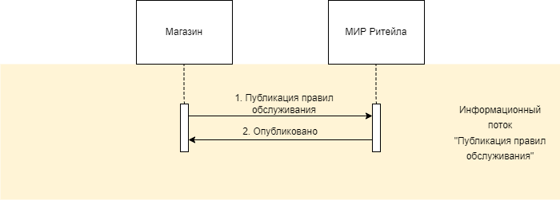
Рисунок 16. Диаграмма последовательностей (UML Sequence Diagram)

Шаг 1. Публикация правил обслуживания (ServiceRulesPublication). Магазин → МИР Ритейла
Компонент Магазин должен (таблица 14):
Таблица 14. Требования к проверке ЭБД (1)
Номер требования | Описание требования
[Требование 01] | Подготовить данные о сообщении ServiceRulesPublication:  - {1} Имя сообщения (MN), равное ServiceRulesPublication  - {2} Идентификатор Магазина (MerchantID), в качестве указателя на клиента и создателя правил обслуживания  - {3} Идентификатор МИРА Ритейла (ServiceID), в качестве указателя на сервер для публикации
[Требование 02] | Cформировать правило обслуживания, включив в него ЭБД:  - {4} Тип События (EventType)  - {5} Категория Покупателя (ConsumerType)  - {6} Размер Скидки (Discount)
[Требование 03] | Включить в правило обслуживание ЭБД (опционально):  - {7} Период Напоминания (ReminderPeriod)
[Требование 04] | Подготовить сообщение ServiceRulesPublication, включив в него ЭБД, сформированные в соответствии с требованиями 01-03, и направить его компоненту МИР Ритейла

Шаг 2. Опубликовано (Published). МИР Ритейла → Магазин
Компонент Мир Ритейла должен (таблица 15):
Таблица 15. Требования к проверке ЭБД (2)
Номер требования | Описание требования
[Требование 05] | Подготовить данные о сообщении Published:  - {1} Имя сообщения (MN), равное Published  - {3} Идентификатор МИРА Ритейла (ServiceID), в качестве отправителя сообщения
[Требование 06] | Включить из полученного сообщения ServiceRulesPublication ЭБД:  - {2} Идентификатор Магазина (MerchantID), в качестве получателя сообщения
[Требование 07] | Включить в сообщение ЭБД:  - {8} Результат (Result)
[Требование 08] | Сформировать сообщение Published, включив в него ЭБД, подготовленные на шаге 2, и направить его компоненту Магазин.

4.2. Сводный перечень элементов бизнес-данных
Перечислим некоторые виды ЭБД, которые используются в сервисе (таблица 16):
Таблица 16. Сводный перечень ЭБД
Номер ЭБД | Аббревиатура | ЭБД
1 | MN | Имя сообщения
2 | MerchantID | Идентификатор Магазина
3 | ServiceID | Идентификатор МИРА Ритейла
4 | EventType | Тип События
5 | ConsumerType | Категория Покупателя
6 | Discount | Размер Скидки
7 | ReminderPeriod | Период напоминания
8 | Result | Результат

4.3. Справочник элементов бизнес-данных
Справочник ЭБД, упомянутых в требованиях к пошаговой обработке информационных потоков с подробным описанием (таблица 17):
Таблица 17. Справочник ЭБД
Номер ЭБД | Название ЭБД | Описание ЭБД | Формат | В каких сообщениях используется
1 | Имя сообщения | Название сообщения | a...35 | Формируется в Публикации правил обслуживания (ServiceRulesPublication) и Опубликовано (Published)
2 | Идентификатор Магазина | Идентификатор создателя правил обслуживания | an12 | Формируется в Публикации правил обслуживания (ServiceRulesPublication) и повторяется эхом в Опубликовано (Published)
3 | Идентификатор МИРА Ритейла | Идентификатор сервиса | an12 | Формируется в Публикации правил обслуживания (ServiceRulesPublication) и повторяется эхом в Опубликовано (Published)
4 | Тип События | Идентификатор человека, решившего воспользоваться сервисом | a...50 | Формируется в Публикации правил обслуживания (ServiceRulesPublication)
5 | Категория Покупателя | Тип человека | a...50 | Формируется в Публикации правил обслуживания (ServiceRulesPublication)
6 | Размер Скидки | Мера поддержки от магазина | n..12 | Формируется в Публикации правил обслуживания (ServiceRulesPublication)
7 | Период напоминания | Даты для напоминания о событии | n..16 | Формируется в Публикации правил обслуживания (ServiceRulesPublication)
8 | Результат | Результат публикации правил магазинами | a...50 | Формируется в Опубликовано (Published)

4.4. Правила применения элементов бизнес-данных в сообщениях
Опишем правила применения Элементов бизнес-данных (таблица 18):
Таблица 18. Таблица полезных нагрузок
 | Название шага | Публикация правил обслуживания (ServiceRulesPublication) | Опубликовано (Published)
 | От кого → кому | Магазин → МИР Ритейла | МИР Ритейла → Магазин
 | Номер шага | 1 | 2
Элементы бизнес-данных | Аббревиатура
Имя сообщения | MN | О | О
Идентификатор Магазина | MerchantID | О | О
Идентификатор МИРА Ритейла | ServiceID | О | О
Тип События | EventType | О | –
Категория Покупателя | ConsumerType | О | –
Размер Скидки | Discount | О | –
Период напоминания | ReminderPeriod | Н | –
Результат | Result | – | О

5. Заключение
В ходе выполнения проектной и исследовательской работы был разработан сервис «МИР Ритейла», объединяющий государственные меры поддержки и коммерческие скидки в едином решении, обеспечивающем взаимовыгодное взаимодействие покупателя, ритейлера и государства. Идея сервиса основана на простом принципе: в момент оплаты покупатель автоматически получает все доступные ему льготы и персонализированные предложения, не совершая дополнительных действий. Для этого достаточно лишь использовать привычный способ платежа – карту «Мир». Таким образом, сервис минимизирует количество предусловий: он не требует от пользователя установки отдельного приложения, или предоставления документов – всё происходит автоматически при наличии согласия на использование данных из Госуслуг и других источников (например, ВКонтакте). Это делает идею ясной и понятной.
Сервис напрямую решает конкретную проблему: ритейлеры не обладают достаточными знаниями о жизненных контекстах своих клиентов, а покупатели часто упускают выгоды из-за отсутствия информации или забытых документов. Опрос среди 51 респондента показал, что 68,6% сталкивались с упущенной выгодой, а 70,6% хотели бы получать напоминания о событиях (день рождения хорошего знакомого, выпускной друга и т. п.) и релевантные коммерческие предложения. При этом 94,1% готовы получать меры поддержки и скидки независимо от способа оплаты. Эти данные подтверждают рыночный спрос и практическую ценность решения. Учитывая отсутствие прямых аналогов и полных заменителей, сервис имеет все шансы занять новую рыночную нишу на стыке социальной политики, персонализированного маркетинга и платежной инфраструктуры.
Анализ по методике STP-сегментация показал, что наиболее привлекательным сегментом являются молодые люди 18-25 лет (52,9% опрошенных), для которых важна релевантность и скорость получения выгод. Затраты на завоевание этой аудитории оценены как низкие (-1 по шкале от -10 до -1), а конкуренция – минимальная (-2), поскольку прямых конкурентов у сервиса нет. Привлекательность сегмента составляет 3,2 балла (по шкале от -10 до +10), что делает его приоритетным для первоначального внедрения. Позиционирование сервиса строится вокруг трёх ключевых элементов: бесшовности, скорости и удобства, причём последний получил наивысшую общую оценку – 9 баллов, что подчеркивает его значимость.
С точки зрения стратегии развития, сервис не просто заменяет существующие решения – он формирует новый рынок. На текущий момент полных или частичных заменителей не существует, что открывает возможности для масштабирования, например, другие отрасли ритейла. При этом модель монетизации (комиссия с транзакций) позволяет сохранять ценовое преимущество, так как конечный пользователь не несёт прямых затрат, а ритейлер получает дополнительную выручку за счёт увеличения лояльности и среднего чека.
Экономическая эффективность подтверждается расчётами: NPV = 107,5 млн руб., IRR = 253%, срок окупаемости – 19,2 месяца. Однако проект не лишён рисков: наибольшую угрозу представляет низкое привлечение целевой аудитории (вероятность 60%, влияние 13%), а также репутационные и регуляторные риски, связанные с обработкой данных. Тем не менее, соблюдение требований законодательства (включая необходимость явного согласия на обработку) и партнёрство с НСПК снижают эти угрозы до управляемого уровня.
Наконец, социальная значимость сервиса заключается в том, что он обеспечивает своевременный доступ к мерам государственной поддержки для всех льготных категорий граждан – от многодетных семей до пенсионеров. Он помогает людям не упускать положенные им блага, особенно в важные жизненные моменты. Одновременно сервис стимулирует внутренний спрос, позволяя государству направлять бюджетные средства через розничную инфраструктуру, тем самым запуская «экономический маховик». Таким образом, «МИР Ритейла» – это не просто технологическое решение, а инструмент социальной инклюзии и экономического роста, сочетающий интересы государства, бизнеса и, конечно, гражданина.

6. Список использованных источников
- АО НСПК – Национальная система платежных карт: официальный сайт. – Москва. – URL: https://www.nspk.ru/ (дата обращения: 09.01.2026).
- Романович В. К., Худаева М. А. ИННОВАЦИОННЫЕ РЕШЕНИЯ В ПЕРСОНАЛИЗАЦИИ // Символ науки. 2022. №4-1. URL: https://cyberleninka.ru/article/n/innovatsionnye-resheniya-v-personalizatsii (дата обращения: 09.01.2026).
- Финополис 2025: официальный сайт. – Москва. – URL: https://finopolis.ru (дата обращения: 09.01.2026).
- NEW RETAIL: В2В портал о ритейле. – URL: https://new-retail.ru/novosti/retail/infoline_chislo_magazinov_u_dvukhsot_krupneyshikh_fmcg_setey_prevysilo_126_tysyach/ (дата обращения: 11.01.2026).
- Коммерсантъ. – URL: https://www.kommersant.ru/doc/8271075 (дата обращения: 11.01.2026).
- Ведомости: сетевое издание. – Москва. – URL: https://www.vedomosti.ru/business/articles/2024/03/25/1027671-chislo-magazinov-produktovih-setei-previsilo-124-000 (дата обращения: 11.01.2026).
- Клерк. – URL: https://www.klerk.ru/blogs/avisto/673306/ (дата обращения: 16.01.2026).
- БКС Экспресс. – URL: https://bcs-express.ru/novosti-i-analitika/svobodnyi-denezhnyi-potok-free-cash-flow-chto-eto-takoe-i-kak-ego-schitat (дата обращения: 17.01.2026).
- Совкомблог. – URL: https://journal.sovcombank.ru/biznesu/customer-acquisition-cost#h_430534902641762948460373 (дата обращения: 18.01.2026).
- Галиев Рустам Равилович, Гусманов Расул Узбекович, Ковшов Виталий Алексеевич ПРОВЕРКА ГИПОТЕЗЫ НОВОГО БИЗНЕСА МЕТОДИКОЙ РАЗВИТИЯ ПОТРЕБИТЕЛЕЙ // УГНФ. 2024. №4. URL: https://cyberleninka.ru/article/n/proverka-gipotezy-novogo-biznesa-metodikoy-razvitiya-potrebiteley (дата обращения: 17.01.2026).

